
ПЕДАГОГИЧЕСКАЯ ИНФОРМАТИКА
1’2008

Научно-методический журнал
издается с 1994 года

Издание осуществляется с участием
Академии информатизации образования

Учредители:
Московский государственный
гуманитарный университет им. М.А. Шолохова,
Институт информатизации образования (ИНИНФО),
Уральский государственный педагогический университет

Главный редактор Я.А.Ваграменко
Редакционный совет:
Авдеев Ф.С. (Орел), Данильчук В.И. (Волгоград), Дробышев Ю.А. (Калуга),
Жданов С.А. (Москва), Игнатьев М.Б. (С-Петербург), Киселев В.Д. (Тула),
Король А.М. (Хабаровск), Куракин Д.В. (Москва), Кузовлев В.П. (Елец), Лазарев В.Н. (Москва), Лапчик М.П. (Омск), Могилев А.В. (Воронеж),
Пак Н.И. (Красноярск), Плеханов С.П. (Москва), Соломин В.П. (С-Петербург), Хеннер Е.К. (Пермь), Чубариков В.Н. (Москва)

Редакционная коллегия:
Зобов Б.И. (зам. главного редактора, Москва),
Игошев Б.М. (Екатеринбург), Круглов Ю.Г. (Москва),
Нижников А.И. (Москва), Подчиненов И.Е. (Екатеринбург), Стариченко Б.Е. (Екатеринбург)

СОДЕРЖАНИЕ

КОМПЬЮТЕР В ШКОЛЕ
М.Р. Пащенко О проблемах информатизации системы просвещения Приднестровья с целью формирования единого образовательного пространства с Россией………………………………………………………………………. | 3
Б.И. Зобов, О.Б. Богомолова О развитии дополнительного образования и научно-технического творчества детей и молодежи на базе профильных школ…………………………………….…………………..………….…..……. | 11
А.Т. Литинский Повышение качества и доступности общего образования методами дистанционного корреспондентского обучения…………………………. | 17
ИНФОРМАТИКА И ИНФОРМАЦИОННЫЕ ТЕХНОЛОГИИ В ВУЗЕ
В.С. Секованов Использование информационных и коммуникационных технологий при изучении фрактальных множеств…………………………………… | 21
Т.Н. Шалкина Проектирование учебной деятельности студентов на основе электронных учебно-методических комплексов……………………….………………. | 27
М.П. Киселева Инструментальное средство разработки электронных учебных ресурсов……………………………………………………………………………….. | 34
Н.М. Виштак Об использовании портфолио для развития навыков самоуправления учебной деятельностью студентов, изучающих информатику | 40
Е.Е. Ковалев О подготовке кадров муниципальных органов управления молодежной политикой в области информационных технологий………………… | 44
М.Ф. Каримов Изучение истории языков программирования в педвузе……. | 48
РЕСУРСЫ ИНФОРМАТИЗАЦИИ
Д.В. Куракин О реализации приоритетного направления «Информационно-телекоммуникационные системы» в рамках Федеральной целевой программы | 52
О.М. Замолодская Сетевая дидактика: нетехнические проблемы виртуальной учебной среды…………………………………………………………………. | 60
П.А. Анисимов, А.А. Коломейчук Визуализация данных и знаний в автоматизированных образовательных системах………………………………..… | 65
А.В. Корниенко Развитие системного программного обеспечения Всероссийского банка данных информационно-аналитических материалов по основным направлениям государственной молодежной политики ….……… | 70
Г.Ю. Яламов О состоянии и развитии «Всероссийского студенческого информационного портала»…………………………………………………………………. | 76
С.В. Рыжов, А.В. Корниенко Мобильные рабочие Интернет-группы в образовательном процессе и бизнесе…………………………………………………… | 80
В АКАДЕМИИ ИНФОРМАТИЗАЦИИ ОБРАЗОВАНИЯ
Резолюция Всероссийской научно-практической конференции «Информатизация профессионального образования»………………………………... | 87
Список членов Академии информатизации образования, избранных на Всероссийской научно-практической конференции «Информатизация профессионального образования» …………………………………………..…………..... | 90
ПЕДАГОГИЧЕСКАЯ ИНФОРМАТИКА
1’2008

КОМПЬЮТЕР В ШКОЛЕ

М.Р. Пащенко
Министр просвещения Приднестровской Молдавской Республики

О ПРОБЛЕМАХ ИНФОРМАТИЗАЦИИ
СИСТЕМЫ ПРОСВЕЩЕНИЯ ПРИДНЕСТРОВЬЯ
С ЦЕЛЬЮ ФОРМИРОВАНИЯ
ЕДИНОГО ОБРАЗОВАТЕЛЬНОГО ПРОСТРАНСТВА С РОССИЕЙ

В современном обществе основой развития цивилизации выступают информационные процессы, уровень и темпы которых во многом определяют состояние экономики, качество жизни людей, национальную безопасность. В этой связи первостепенной становится задача информ атизации всех сфер человеческой деятельности и особенно образования. Именно в сфере образования подготавливаются и воспитываются те люди, которые не только формируют новую информационную среду общества, но которым предстоит самим жить и работать в этой новой среде. Образование, в данном случае, не утрачивая своей традиционной функции – передачи социального опыта подрастающему поколению, – должно выполнять принципиально новую функцию, а именно: создание высокоадаптивной постиндустриальной педагогики (педагогики информационного общества). Современные информационные технологии становятся одним из важнейших инструментов модернизации школы в целом – от управления до воспитания и обеспечения доступности образования.
Вопросы качества и содержания образования в Приднестровской Молдавской Республике приобретают приоритетное, как и в России, значение. Все большее внимание уделяется проблеме информатизации образования, которая рассматривается как одна из наиболее важных стратегических проблем развития цивилизации.
Система просвещения республики – самая крупная отрасль социальной сферы, которая включает:
- общеобразовательные учреждения (школы) – 181;
- учреждения начального и среднего профессионального образования – 22
- высшие профессиональные образовательные учреждения – 4;
- организации дополнительного образования – 21;
  - муниципальные органы управления образованием – 7;
  - муниципальные органы управления культурой – 7;
  - организаций культуры – 615;
  - организаций спорта – 281.
Общая численность обучаемых 57500 чел. (школы), 2300 чел. (НПО), 6800 (ССУЗы), 14100 (Вузы), всего 80700 чел.
В целом в республике учатся и работают в учреждениях образования 22 процента населения.
Для успешного осуществления процесса информатизации образования в Республике определены три этапа:
- Компьютеризация. Обеспечение всех образовательных учреждений республики современной компьютерной техникой.
- Информатизация. Внедрение в учебный процесс новых информационных и образовательных технологий. Использование программно-методических учебных комплексов.
- Создание единого образовательного пространства системы просвещения. Внедрение коммуникационных технологий и мультимедиа-технологий.
Государственная целевая программа (ГЦП) информатизации нацелена на достижение следующих количественных и качественных показателей развития информатизации системы просвещения ПМР к 2012 году.
- Среднее количество учащихся на один компьютер – 20.
- В каждом образовательном учреждении (ОУ) должно быть не менее 1 компьютерного класса, в учреждении – не менее 2-х компьютеров.
- Каждый компьютерный класс ОУ должен быть укомплектован лазерным принтером, сканером и необходимыми мультимедиа средствами.
- Оснащенность городских ОУ комплектом проекционного оборудования (мультимедиа компьютер, видеопроектор и экран) – не менее 50 %.
- В каждом ОУ и органе управления образованием, имеющих более 3-х компьютеров, должна быть организована локальная сеть.
- В каждом ОУ должна быть создана медиатека, имеющая образовательные мультимедиа-ресурсы для всех изучаемых предметов.
- Все учреждения системы просвещения должны иметь выход в Интернет, быть подключены к единой информационной системе региона, которая подключена к центральному сегменту.
- Интеграция региональных образовательных Интернет-ресурсов в единую информационно-образовательную среду осуществляется на базе республиканского образовательного портала.
- Повышение квалификации и переподготовка работников просвещения в области информационных технологий – 100%.
- Все учреждения должны использовать единую интегрированную автоматизированную информационную систему (ИАИС), обеспечивающую комплексную автоматизацию административной и финансово-хозяйственной деятельности системы просвещения.
- Должна быть создана республиканская система сервисной службы, обеспечивающая обслуживание и сопровождение компьютерного оборудования, оргтехники и программного обеспечения.
Работы по созданию и применению новых информационных технологий и систем, поддерживаемые государством, должны осуществляться в рамках ведомственных, отраслевых и региональных программ информатизации.
Для реализации первых двух этапов была разработана Целевая Программа (Президентская) «Информатизация образования». В рамках программы созданы условия для поэтапного перехода к новому уровню образования на основе информационных технологий. Обеспечена компьютеризация всех общеобразовательных учреждений, учреждений начального, среднего и высшего профессионального образования. Средняя комплектация компьютерного класса составляет 11 машин, на один компьютер приходится около 32 учащихся. Осуществлена закупка прикладных программных средств. Во все средние общеобразовательные учреждения республики поставлены комплекты электронных учебных изданий. Проблемой является не обеспеченная востребованность таких ресурсов на двух государственных языках.
Постоянное внимание в республике уделяется решению вопросов информационно-технической поддержки процесса образования детей с ограниченными возможностями и детей-инвалидов. Приобретено компьютерное и специальное учебное оборудования для этих детей.
Для успешного внедрения и использования новых информационных технологий в образовательных учреждениях республики введена должность – «методист-инструктор».
Более 20% педагогических работников прошли курсы подготовки и переподготовки по информационно-коммуникационным технологиям. Несмотря на подготовку педагогических кадров по использованию информационных коммуникационных технологий, применение их в образовании до сих пор не стало внутренней потребностью каждого педагога и администратора образовательного учреждения. Такое состояние обусловлено слабой организацией руководителями учреждений образования использования новых информационных технологий в преподавании учебных дисциплин и невысокой компьютерной грамотностью основной части педагогов.
Создан Республиканский центр мониторинга качества образования, реализующий функцию независимой и объективной оценки результатов обучения на разных этапах непрерывного образовательного процесса.
К началу 2007-08 учебного года 12% учреждений системы просвещения подключены к сети Интернет. Работа в Интернет затруднена из-за недостаточного финансирования, низкого уровня организации работ по настройке сетевого оборудования.
Несмотря на массовый характер оснащения школ республики компьютерной техникой, в системе общего образования не все компьютерные классы обеспечены современным оборудованием. Дошкольные образовательные учреждения, учреждения дополнительного образования и культуры по ГЦП вычислительной техникой не оснащались. 50% компьютерного парка учреждений образования республики имеют износ более 80% (эксплуатируются 5 лет и более). Учреждения не оснащены видеопроекционной аппаратурой.
Для достижения качественного использования компьютерной техники в образовательном и управленческом процессах необходимо оснастить компьютерные классы и предметные кабинеты мультимедийными средствами и оргтехникой (видеопроекционная аппаратура, веб-камеры, сканеры, копировальные аппараты, принтеры, DVD-плееры), интерактивным оборудованием, мобильными компьютерными классами.
Сегодня в стратегии информатизации наступил принципиальный момент – необходим переход от информатизации отдельных организаций к информатизации регионов и системы просвещения Приднестровья в целом.
Основой образовательной системы является высококачественная и высокотехнологичная информационно-образовательная среда, представляющая совокупность информационно-образовательных ресурсов размещенных в локальных сетях учреждений образования и городской сети. Ее создание и развитие представляет технически наиболее сложную и дорогостоящую задачу. Но именно она позволяет системе образования коренным образом модернизировать свой технологический базис, перейти к образовательной информационной технологии в широком смысле этого слова и осуществить прорыв к открытой образовательной системе. Для создания, развития и эксплуатации информационно-образовательной среды необходимо полностью задействовать научно-методический, информационный, технологический, организационный и педагогический потенциал, накопленный нашей системой образования. Учитывая новизну и сложность этой проблемы, ее решение требует экспериментального поиска на основе имеющегося в системе образования опыта работы с информационными технологиями. Для успешной реализации проекта нужно решить по сути дела три вида задач: организационные, нормативно-правовые и финансовые.

1. Организационные задачи.
Наряду с созданием республиканского центра "Экспертизы качества образования" необходимо при Министерстве просвещения создать Информационно-аналитическое управление (Центр) с полномочиями генерального заказчика на развитие информационной системы республики, ее технологической базы, единого ядра. Следует возложить на это управление следующие задачи
- Создание и обеспечение надежного канала связи между министерством, городскими и районными управлениями народного образования, учреждениями образования, культуры и спорта, научными организациями, подключение к образовательной сети России.
- Проявление нормативно-законодательной инициативы по разработке законов в сфере информатизации и, следовательно, установлению единых правил и нормативов при создании информационных ресурсов.
- Планирование, приобретение, установка и эксплуатация оборудования, программного обеспечения.
- Организация и поддержка электронного документооборота, электронных библиотек, баз и банков данных.
- Создание и поддержка обучающего портала для дистанционного обучения.
- Обеспечение селекторных и видеоконференций с опорой на информационный канал Министерства.
- Создание и поддержка WEB-сайтов учреждений, развлекательно-образовательных страниц (конкурсы, викторины и т.д.).
- Предоставление и администрирование услуг выхода во всемирную информационную сеть Интернет.
Центр подключается к глобальной сети Интернет посредством выделенного канала на основе волоконно-оптической сети.
Центральные серверы регионов подключаются в единую сеть (рис. 1).

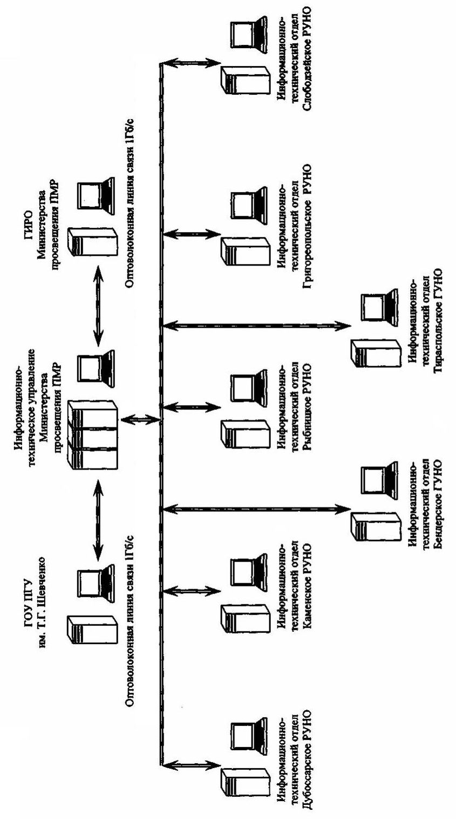
Рис. 1. Схема взаимосвязей верхнего уровня информационной системы Министерства просвещения ПМР

Для подключения организаций просвещения с возможностью технологии ADSL планируется использовать широкополосное подключение посредством VLAN. В остальных районах – модемный доступ, для чего в Центре устанавливается сервер Cisco (рис. 2).
В случаях, когда постоянное подключение оказывается нереализуемым по техническим условиям (отсутствие возможности организации выделенной линии связи), нерентабельным с финансовой точки зрения или нерациональным из-за отсутствия в школе локальной сети (сетевых компьютерных классов), применено подключение по коммутируемым линиям связи. Такой способ подключения является основным для школ, находящихся в сельской местности и располагающих одной телефонной линией, используемой как для голосовой связи, так и для сеансового подключения к сети по коммутируемым телефонным линиям через модемные пулы (Dial-up). Типичным способом стало подключение к сети одного компьютера, оснащенного модемом. Однако при наличии в школе локальной сети и достаточно высоком качестве связи по телефонной линии, будет возможной организация одновременного доступа в Интернет с нескольких компьютеров путем установки соответствующего специализированного программного обеспечения (прокси-сервера).
Среди местных операторов связи главными стратегическими партнерами являются Телеком и ИДК.

2. Нормативно-правовые задачи.
К настоящему времени в республике уже накоплен существенный опыт работы в области информатизации образования. Вся деятельность в этом направлении ведется в соответствии с основными нормативно-правовыми документами: Законом ПМР «Об образовании» и Концепцией модернизации образования на период до 2012 года
Прежде всего, необходимо разработать и принять следующие нормативно-правовые акты:
- «Концепцию и Программу создания единой информационной системы просвещения», которая будет включать в себя ряд подпрограмм;
- «Создание электронных учебных материалов и средств поддержки учебного процесса»;
- «Повышение квалификации и профессиональная переподготовка педагогических, административных и инженерно-технических кадров»;
- «Создание системы открытого образования»;
- «Обеспечение образовательных учреждений средствами информатизации».

3. Финансовые задачи:
  - Выделение в бюджете Министерства отдельной строки «Информатизация и информационное сопровождение» и нормативное закрепление в ней объема финансирования на развитие процессов информатизации системы просвещения ПМР.
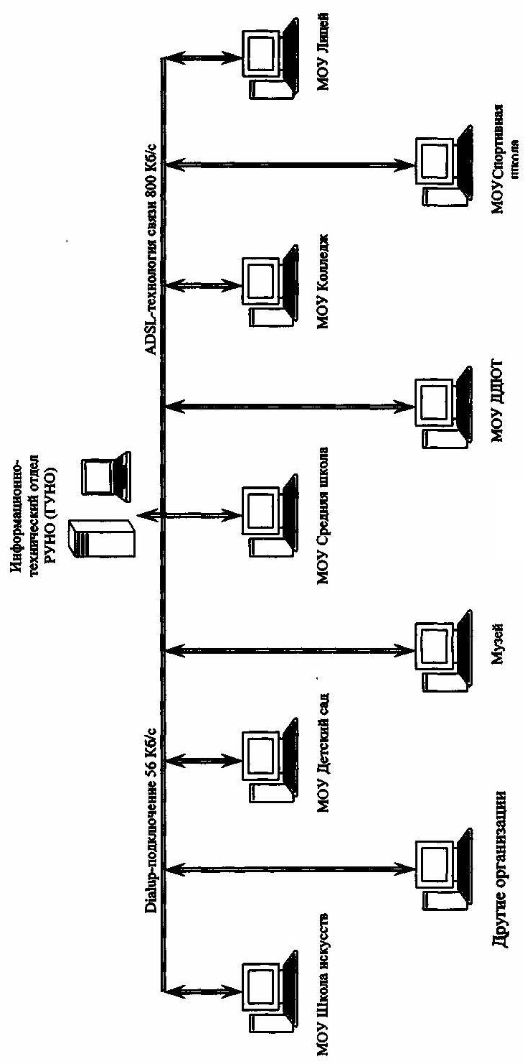
Рис. 2. Схема взаимосвязей нижнего уровня информационной системы Министерства просвещения ПМР
  - Оснащение Центра современной высокопроизводительной вычислительной техникой:
- основной сервер на базе платформы Intel Xeon 5500 с резервным источником питания, устройствами архивирования и зеркалирования информации;
- шлюз-сервер на базе платформы Intel Xeon 3500, выполняющий, кроме собственно задач распределения информационных ресурсов, задачи фильтрования и защиты данных, работу в качестве WEB сервера, поддержка почтового домена;
- сервер Документооборота;
- сервер для решения задач дистанционного образования и ЕГЭ;
- телекоммуникационное оборудование:
- маршрутизатор 3COM серии Gigabyte для соединения серверов и рабочих станций информационного центра;
- основной маршрутизатор для подключения к оптической сети Allied Tellesyn/
- рабочие станции – 3 компьютера Р4, принтер, сканер, цифровой фотоаппарат.
  - Оборудование видеоконференц зала:
- рабочая станция Р4;
- Web camera Creative Webcam NX;
- звуковая система;
- мультимедиапроектор;
- экран.
Для достижения целей 3-го этапа информатизации предполагаются следующие статьи расходов:
- подключение к сети по выделенному каналу;
- работа в сети по выделенному каналу;
- работа в сети по коммутируемому каналу;
- аренда внешнего Интернет-канала ежемесячно;
- техническое сопровождение образовательной сети;
- обновление телекоммуникационного оборудования центральных узлов;
Ориентировочная стоимость этого проекта – 95 000 000 рублей РФ.
Создание, эксплуатация и организация жизненного цикла системы такого масштаба – сложная организационная, техническая и технологическая задача, что обусловливает целесообразность поэтапной ее разработки. При этом на каждом этапе должны решаться задачи получения законченных продуктов, которые будут последовательно модифицироваться и наращиваться от этапа к этапу. Стратегия развития информационной системы Приднестровья предусматривает использование единых подходов к cсозданию интегрированной автоматизированной информационной системы сферы образования России с перспективой интеграции в это пространство.
При этом особое значение имеет развитие плодотворного сотрудничества и сохранение с Россией единого образовательного пространства.

Б.И. Зобов
Институт информатизации образования МГГУ им. М.А. Шолохова

О.Б. Богомолова
Лицей №11 г. Химки Московской области

О РАЗВИТИИ ДОПОЛНИТЕЛЬНОГО ОБРАЗОВАНИЯ
И НАУЧНО-ТЕХНИЧЕСКОГО ТВОРЧЕСТВА ДЕТЕЙ И МОЛОДЕЖИ
НА БАЗЕ ПРОФИЛЬНЫХ ШКОЛ

Будущее России в значительной степени определяется уровнем образования, воспитания, физического и духовного развития, здоровья и целеустремленностью ее молодого поколения.
Основным предназначением дополнительного образования детей и молодежи является развитие их мотивации к познанию и творчеству, реализация дополнительных образовательных программ и услуг в интересах личности, общества и государства, при этом развитие научно-технического творчества детей и молодежи является одной из основных задач этой системы образования в нашей стране [1,2].
Необходимо отметить существующую в мире и у нас неоднозначность возрастных границ для понятий «дети» и «молодежь». Так, по нормам Всемирной организации здравоохранения каждый человек в возрасте до 18 лет считается ребенком, т.е. относиться к понятию «дети». Нижняя возрастная граница для понятия «молодежь» в нашей и целом ряде других стран определена на уровне 14 лет. В большинстве европейских стран, в том числе в России, а также в США и Японии верхняя граница понятия «молодежь» – 30 лет, хотя в большинстве стран мира она ниже [3]. Типовым положением об учреждениях дополнительного образования [1] возрастные границы для детей, обучающихся в этих образовательных учреждениях определены пределами от 6 до 18 лет (преимущественно).
Типы государственных и муниципальных учреждений дополнительного образования детей и молодежи, определенные Постановлением Правительства РФ от 7 декабря 2006 г. № 752 «О внесении изменений в Типовое положение об образовательном учреждении дополнительного образования детей» представлены на рис. 1. В стране работают также негосударственные учреждения дополнительного образования детей, для которых Типовое положение [1] выполняет функции примерного.
В настоящее время в российскую систему дополнительного образования детей и молодежи входят более 16 тыс. учреждений, в которых обучаются более 10 млн. человек, из них более 8 тыс. учреждений и 8 млн. человек – в государственной и муниципальной системах образования [4]. Одновременно обсуждаются и постепенно реализуются предложения по развитию дополнительного образования детей в общеобразовательных школах [4].
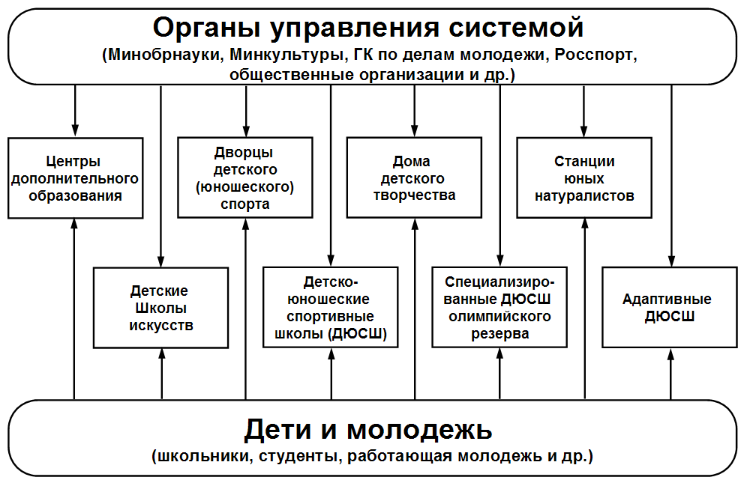

Рис. 1. Структура системы дополнительного образования
детей и молодежи

Нам представляется, что активно развивающийся в последние годы процесс профилизации общеобразовательных школ создает новые возможности по данному направлению развития дополнительного образования и научно-технического творчества детей и молодежи, имея в виду следующие основные обстоятельства, факты и доводы.
- В стране существует объективная необходимость подготовки и развития ее кадрового потенциала в области новых технологий производства различной промышленной и сельскохозяйственной продукции, основных направлений научно-технического прогресса, способного обеспечить обороноспособность страны и жизнедеятельность ее граждан в условиях жесткой конкуренции в мире.
- Не менее остро стоит перед страной проблемы воспитания молодого поколения, отвлечения его от пагубного влияния «улицы» (наркотиков, алкоголя, курения, уголовных преступлений, антиобщественных поступков и др.), которое можно существенно ослабить за счет значительного расширения сети доступных учреждений дополнительного образования, обеспечения детей интересной и полезной для них деятельностью, профилактики асоциальных явлений в молодежной среде, безнадзорности и беспризорности детей, для оказания помощи молодому поколению страны в формировании собственной ценностной и действенной позиции, в стимуляции самообразования и саморазвития.
- В то время как в России система дополнительного образования может охватить не более 50% детей школьного возраста, в Японии каждый школьник обязан участвовать в свободно выбираемых и бесплатных для них дополнительных занятиях (не входящих в школьную программу) в системах неформального (informal) или альтернативного (alternative) образования [5].
- Развитие учебной материально-технической, информационной и учебно-методической базы, кадрового педагогического потенциала по выбранным школами направлениям профильного обучения (рис. 2) создает реальные возможности для организации дополнительного образования детей и молодежи в этих направлениях в вечернее время, без существенных капитальных и финансовых затрат, учитывая, что в большинстве школ в это время загрузка материально-технической базы, в том числе компьютерной, незначительна.

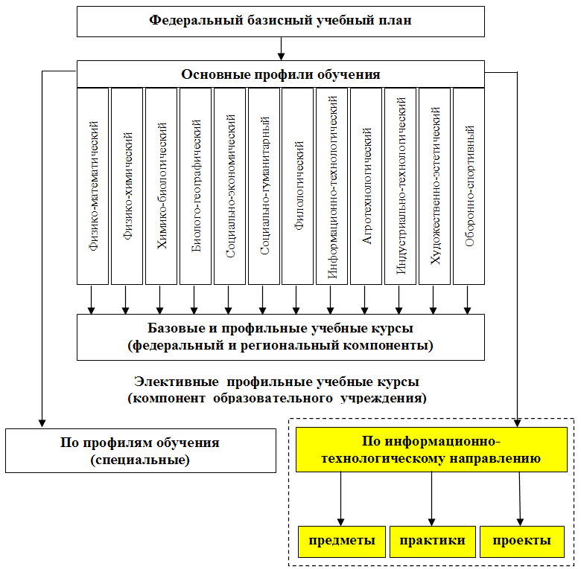

Рис. 2. Основные направления профильного обучения школьников
и средства его обеспечения

- Большие возможности по привлечению к дополнительному образованию детей и молодежи в профильных школах высококвалифицированных специалистов представляет организация в этих школах (в рамках этого вида образования) – корпоративного обучения, направленного на решение кадровых и жилищных проблем новых промышленных организаций, создающихся в сельских и отдаленных регионах, при строительстве магистральных нефте- и газопроводов, автомобильных и железнодорожных магистралей [6].
- В большинстве случаев (независимо от профиля обучения) в профильных школах повышается уровень оснащенности и преподавания базовых и элективных учебных дисциплин, связанных с информационными технологиями, которые в настоящее время внедряться повсеместно в различных областях экономики и социальной сферы. Это обстоятельство дает широкие возможности по организации дополнительного образования в области информатики и информационных технологий, развитию информационного общества в России. Общеизвестно, что данное направление обучения является одним из наиболее популярных и престижных среди детей и молодежи.
- Необходимо также учитывать, что в небольших городах, сельских поселениях и рабочих поселках использование профильной школы по существу является единственным реальным решением для развития дополнительного обучения детей и молодежи, в том числе на основе использования школьного Интернет и федеральных сетевых образовательных ресурсов для их многопрофильного дистанционного обучения. Данный перспективный вид обучения в значительной степени уравнивает возможности детей и молодежи этих населенных пунктов с возможностями их сверстников, проживающих в крупных мегаполисах и областных центрах.
- В крупных городах профильные школы, как правило, размещены в местах компактного проживания большого количества детей и молодежи и посещение ими этих школ для дополнительного обучения, по сравнению со специальными образовательными учреждениями системы дополнительного образования (рис. 1), не связано с существенными дополнительными затратами времени на переезды, с повышением опасности их передвижения в вечернее и ночное время (что особенно беспокоит их родителей). Кроме того дополнительные занятия в профильных школах для большинства обучаемых будет проходить в привычных для них условиях.
- В профильных школах может быть обеспечена лучшая преемственность общего, профильного и дополнительного образования, поскольку все эти виды обучения и воспитания будут обеспечиваться, одним и тем же образовательным учреждением и педагогическим коллективом.
- При выделении необходимого финансирования (которое может быть из различных источников и смешанным) существенное увеличение масштабов дополнительного образования детей и молодежи (в том числе работающей) может быть проведено в кратчайшие сроки, так как этот процесс не будет связан с большим объемом работ по капитальному строительству и переоснащением учебных лабораторий и аудиторий.
На рис. 3 (в качестве примера) представлены основные формы профильного обучения школьников в лицее №11 г. Химки Московской области. Очевидно, что эти формы могут эффективно использоваться также и для дополнительного образования детей и молодежи.

Рис. 3 Основные формы профильного обучения в лицее №11 г. Химки Московской области

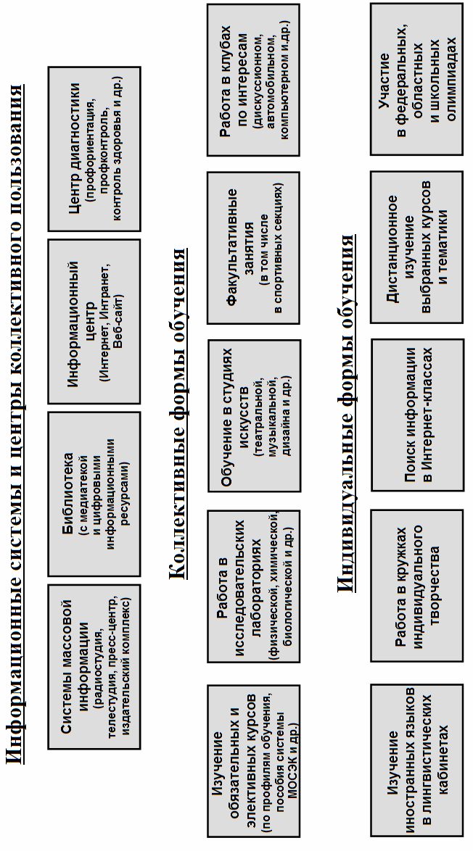

На рис. 4 приведена основная тематика учебных пособий модульной системы элективных курсов (система МОСЭК) для профильного обучения школьников (по различным профилям) в области информационных технологий, создаваемой в данном лицее и позволяющая формировать различные вариативные программы профильного обучения и дополнительного образования детей и молодежи в области информационных технологий различного назначения [7].

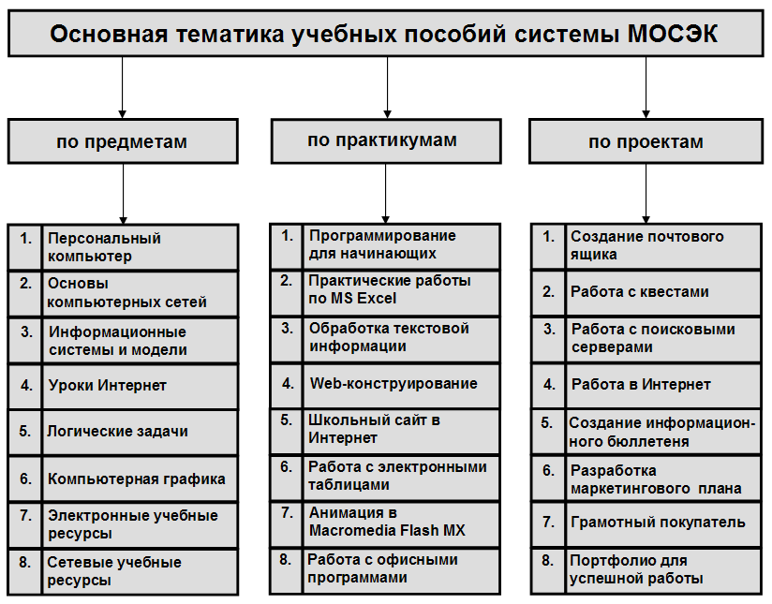

Рис. 4 Основная тематика учебных пособий
модульной системы элективных курсов (система МОСЭК)
по информационно-технологическому направлению

Реализация представленных в данной статье предложений должна обеспечить существенное расширение масштабов дополнительного образования детей и молодежи в нашей стране и повысить эффективность использования средств обучения и квалифицированных педагогических кадров общеобразовательных профильных школ за счет их работы (на согласованных условиях) в вечернее время будней и в выходные дни, обеспечивая функции учреждений дополнительного образования детей и молодежи. Естественно, что для этого необходимы принятие ряда решений Минобрнауки России и муниципальных органов управления образованием, и выполнение соответствующей научно- и учебно-методической работы.
Литература
- Типовое положение об образовательном учреждении дополнительного образования детей. Утверждено Постановлением Правительства Российской Федерации от 7 марта 1995 г. №233.
- Березина В.А. Дополнительное образование детей в России: учебно-методическое пособие. М.; 2007 – 512 с.
- Ильинский И.М. Молодежь и молодежная политика. М.; Голос. 2001 – 608с.
- Буйлова Л.Н., Кленова Н.В. Дополнительное образование в современной школе. Образовательный портал, www.ucheba@com/met_rus/r.
- Дополнительное образование детей. Материалы Википедии, http://ru.wikipedia.orgwiki.
- Зобов Б.И. О некоторых аспектах информатизации сельской школы // «Педагогическая информатика» №4-2006 – с. 35-38.
- Богомолова О.Б. Элективные учебные пособия и практикумы общего назначения по информационно-технологической компоненте профильного обучения// Труды XIV Всероссийской научно-методической конференции «Телематика – 2007», ч.2, 2007 – с. 505-507.

А.Т. Литинский
Национальный аэрокосмический университет им. Н.Е. Жуковського
«Харьковский авиационный институт», г. Харьков, Украина

ПОВЫШЕНИЕ КАЧЕСТВА И ДОСТУПНОСТИ
ОБЩЕГО ОБРАЗОВАНИЯ
МЕТОДАМИ ДИСТАНЦИОННОГО КОРРЕСПОНДЕНТСКОГО
ОБУЧЕНИЯ

В условиях тотального реформирования государственной системы образования все большую значимость приобретают необходимость переосмысления педагогическими работниками содержания общего образования, обновление форм и методов учебно-воспитательного процесса, внедрение инновационных образовательных технологий.
Во главу угла становится вопрос качества подготовки абитуриентов вузов. Как известно, с 2008 года в Украине, все выпускники общеобразовательных школ, желающие продолжать образование в высших образовательтных учреждениях, будут проходить процедуру внешнего независимого оценивания (ВНО). Успешный результат участия во ВНО каждого из абитуриентов, т.е. поступление в желаемый вуз на выбранную специальность на единых основаниях и в равных условиях, зависит от качества полученных знаний, сформированных навыков и компетенций во время обучения в средней школе. Проведение этой реформы непосредственно направлено на реализацию Национальной доктрины развития образования Украины [1], в которой подчеркивается, что образование молодежи Украины должно иметь прогрессивный характер, быть направлено на повышение результативного уровня подготовки квалифицированных специалистов. От этого фактора зависит будущее развитие науки и техники в Украине, благополучие нашего государства.
Таким образом, на рынке образовательных услуг повышается спрос на получение не только качественного общего образования, но и дополнительного. Одной из таких форм образования является дистанционное корреспондентское обучение, которое предоставляет возможность учащимся повышать качественный уровень приобретаемого общего образования.
С целью реализации положений Доктрины и программ компьютеризации образования и поддержки одаренной молодежи нами разработаны основные направления программы компьютерной поддержки довузовского обучения.
При этом мы выделяем три фактора, определяющие качество образования – это качество условий, качество процесса и качество результатов. Качество условий образовательного процесса характеризуется квалификационным составом учителей в школе, состоянием ее материально-технической базы, наличием совершенных учебных программ, учебно-методических комплексов и др. Качество процесса непосредственно зависит от профессиональной компетентности учителя, который осуществляет учебно-воспитательный процесс, его умения ориентироваться в информационном потоке, адаптироваться в текущих новшествах и нововведениях в образовании, степенью его владения новейшими эффективными методиками и технологиями обучения. Качество результата – это объективная независимая оценка уровня учебных достижений выпускников средней школы. На сегодняшний день такой оценкой является именно результаты ВНО, а также результаты мониторинговых исследований качества образования. Таким образом, можно утверждать: повышение профессионального уровня и компетентности педагогических работников первоочередная задача методической работы в условиях необходимости повышения качества образования.
Результативность программы компьютерной поддержки учащихся и учителей зависят от многих факторов, которые необходимо учитывать при создании современного образовательного пространства в условиях информатизации науки и образования. Рассмотрим взаимосвязь этих факторов относительно реализации внедряемой программы (рис. 1).

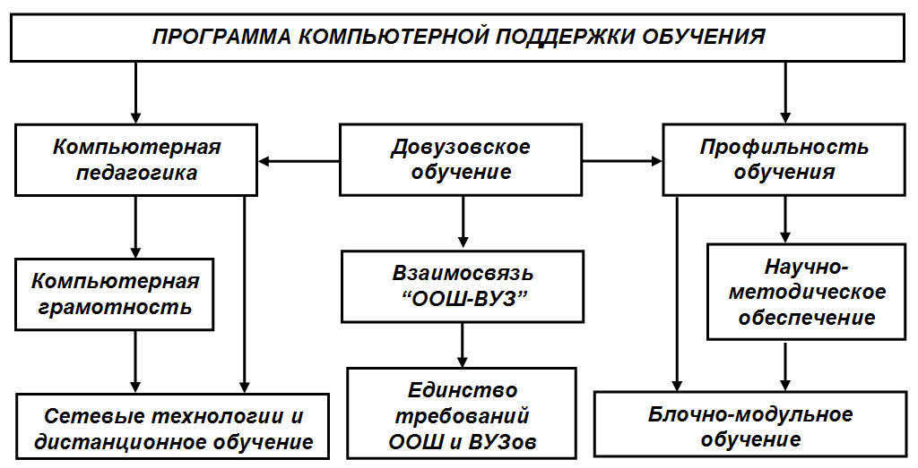

Рис. 1. Схема взаимодействия основных факторов
составляющих процесса обучения.
Основной задачей нашей деятельности является определение интерактивных форм обучения обучаемых, а в данной ситуации ими являются учителя и ученики, путем внедрения основных принципов информатизации учебно–воспитательного процесса, развития компьютерной педагогики – дидактики ХХІ столетия. “Безмеловые” и “безбумажные” технологии, компьютерная педагогика – это актуальные составляющие дидактического процесса, которые позволят охватить компьютерной грамотностью педагогов и подрастающее поколение.
В силу возрастных, психологических и индивидуальных особенностей каждый ребенок во время обучения в 9 классе практически определился, кем хочет стать, какую профессию желает получить, а если еще не имеет определенного представления о будущей профессии, то хотя бы определился с приоритетами в овладении учебными предметами. Поэтому целесообразно, чтобы школьник со способностями к точным наукам во время обучения в 10-11 классах получил углубленные знания по физике, математике, информатике и др. В этом ему необходимую помощь во внеурочное время может оказать именно учитель. Учитель-предметник, свободно владеющий персональным компьютером, используя средства глобальной сети Интернет, может предоставлять дополнительные консультации по предмету, осуществлять текущий контроль качества знаний учащихся, уровня сформированности тех или иных практических навыков и компетенций учащихся, выводить учащихся на надбазовый уровень образования и самостоятельное обучение.
Научно обоснованный и грамотно запрограммированный процесс обучения предоставляет возможность обеспечить составляющие и реализовать действующие современные формы дидактического процесса не только в получении качественной полной информации, но и в проведении компьютерных олимпиад, предоставлении консультативной помощи преподавателей, проведении телеконференций, методических семинаров преподавателей ВУЗов и ООЗ в реальном времени, демонстрационных занятий профессорско-преподавательского состава ВУЗа со школьниками и т.п. Таким образом, образование становится доступне. Итак, дистанционное обучение – это один из реальных путей повышения качества эффективности довузовской подготовки и отбора способной молодёжи.
Осуществление учебно-воспитательного процесса в 10-11 классах лучше «привязывать» к учебной системе ВУЗа, то есть блочно-модульной системе обучения, которая будет, в свою очередь, обеспечивать адаптацию учеников к дальнейшему обучению в ВУЗе. Но для этого необходимо, чтобы все участники учебно-воспитательного процесса имели достаточный минимум знаний, умений и навыков владения персональным компьютером, а также прямой доступ к ресурсам Интернет.
Цель нашего эксперимента – предоставление одинаковых возможностей в сфере образования детям периферийных регионов страны, приближение их к ресурсам современного университета европейского уровня, привлечение вузовских преподавателей к благородному делу образования сельской молодежи.
Как свидетельствует опыт, использования методов дистанционно-корреспондентского обучения [2] дал возможность выпускникам многих школ проверить свои знания перед выпускными экзаменами и олимпиадами ХАИ, своевременно подготовиться к сдаче как выпускных, так и вступительных экзаменов в университет, самостоятельно установить уровень учебных достижений по основным учебным предметам.
Для осуществления указанной работы была принята система следующих организационно-методических мероприятий:
- согласование состава участников эксперимента и установление срока его проведения;
- подготовка комплекта репетиционных задач на компьютерных носителях;
- проведение научно-педагогического эксперимента в условиях, приближенных к режиму реального времени;
- обработка результатов эксперимента, анализ и разработка рекомендаций по усовершенствованию предложенной методики и технологий обучения.
По результатам анализа проведенных экспериментальных исследований воздействия использования средств общения преподавателя и обучаемого средствами e-mail, как формы консультационного общения можно сделать вывод, что такая форма обучения имеет практико-ориентированную направленность и эффективна с точки зрения формирования свободной ориентации будущих студентов и специалистов в насыщенном информационном пространстве и использовании компьютерных технологий в современной жизнедеятельности.
Таким образом, реализация дистанционно-корреспондентского обучения дает положительные социальные результаты – повышает доступность качественного образования в сельской школе, при этом профильность обучения довузовской молодёжи позволяет решить проблему единства требований общеобразовательных учебных заведений и высших учебных заведений с целью повышения уровня подготовки абитуриентов в вузе, т.е. блочно-модульная система обучения учеников 10-11 классов общеобразовательных школ является пропедевтикой их обучения в высшей школе. Общегосударственные информационные образовательные ресурсы при их рациональном использовании могут существенно повысить качество и доступность образования в стране.

Литература
- Национальная доктрина развития образования Украины // Образование, 2 октября 2001 г.
- А.Т. Литинский, О.А. Григорова, О.А. Дегтярева Дистанционное корреспондентское обучение школьников как форма учебно-воспитательного процесса. Труды международного научно-методического симпозиума «Информатизация общего, педагогического и дополнительного образования», Мальта, 2006. – с. 113-119

ПЕДАГОГИЧЕСКАЯ ИНФОРМАТИКА
1’2008

ИНФОРМАТИКА И ИНФОРМАЦИОННЫЕ
ТЕХНОЛОГИИ В ВУЗЕ

В.С. Секованов
Костромской государственный университет им. Н.А. Некрасова

ИСПОЛЬЗОВАНИЕ ИНФОРМАЦИОННЫХ
И КОММУНИКАЦИОННЫХ ТЕХНОЛОГИЙ
ПРИ ИЗУЧЕНИИ ФРАКТАЛЬНЫХ МНОЖЕСТВ

Обучение элементам современной математики с помощью информационных и коммуникационных технологий (ИКТ) имеет огромное значение для развития креативности студентов. Ярким примером может служить исследование фрактальных множеств на комплексной плоскости, которые находят применение в физике и других науках [1]. Фрактальные множества на комплексной плоскости были описаны в начале XX века французским математиком Гастоном Жюлиа. Он указал свойства исследуемых множеств, но построить их не смог в виду огромного числа итерационных процессов. В 1918 году Жюлиа получил премию Французской Академии за проведенные им исследования. Однако было отмечено, что труд Жюлиа написан на высоком уровне, но в нем невозможно обнаружить какие-то изображения. Как указывает А. Д. Морозов [2]: «Работа Жюлиа игнорировалась в течение полувека, однако теперь она оказалась в центре внимания. Компьютеры сделали видимым то, что не могло быть изображено во времена Жюлиа. «Визуальные результаты превзошли все ожидания». Следует отметить, что независимо от Жюлиа основополагающие статьи в данном исследовании были написаны и Пьером Фату.
Мандельброт впервые построил фрактальное множество на мониторе компьютера, тесно связанное с множествами Жюлиа и Фату. Позднее это множество было названо Дауди множеством Мандельброта. В 70-х годах XX века Мандельброт ввел понятие фрактал, объединив тем самым все множества в одну математическую структуру по важнейшему характеристическому свойству – дробной размерности Хаусдорфа – Безиковича, которая строго больше топологической размерности. В отличие от отрезков, квадратов, кругов и других, хорошо нам известных еще с средней школы фигур, фрактальные множества имеют «изрезанную» границу, что делает невозможным их построение мелом на доске или карандашом на листе бумаги. В настоящее время фрактальная геометрия является бурно развивающимся направлением современной математики. Обучение данному предмету без использования ИКТ практически невозможно. Именно преподавание фрактальной геометрии опровергает мнение некоторых преподавателей математики, что использование компьютера при обучении математике мало эффективно и носит второстепенную вспомогательную роль.
Покажем, как ИКТ позволяют строить и создавать художественные композиции с помощью множеств Жюлиа. Важно отметить, что данные множества уже нашли применение в физике.
Множество Жюлиа для полинома комплексного переменного $f(z)$, обозначаемое $J(f)$, определяется как $J(f)=∂\left\{z:f^{(n)}(z)→∞,n→∞\right\}$, где $∂ −$граница области притяжения бесконечности, а $f^{(n)}(z)=f(f^{(n−1)}(z)), n=1,2,\text{.}\text{.}\text{.}$.
Рассмотрим квадратичную функцию комплексного переменного $f(z)=z^{2}+c$, где $c$– произвольный параметр.
Точки, которые являются пределами последовательностей $f^{(n)}(z_{0})=f(f^{(n−1)}(z_{0})),n=1,2,\text{.}\text{.}\text{.}$ (в зависимости от выбора параметра $c$ функции $f(z)=z^{2}+c$), называют аттракторами. Исходя из определения, граница, которая разделяет точки притяжения аттрактора $∞$, называется множеством Жюлиа. Эта граница имеет, как правило, дробную фрактальную размерность. Интересный тип множеств представляют заполняющие множества Жюлиа. Эти множества особенно привлекательны и красивы. Заполняющее множество Жюлиа состоит из точек орбиты которых ограничены, в отличие от границы этого множества, являющейся настоящим множеством Жюлиа. Дополнение к заполняющему множеству Жюлиа мы будем называть заполняющим множеством Фату. Исследование математических свойств множеств Жюлиа упрощается после их построения. Однако построить данные множества на доске, как скажем куб или цилиндр, невозможно, ибо нужно произвести огромное число итераций, что доступно только компьютеру.
Построение заполняющего множества Жюлиа с помощью компьютерной программы базируется на следующей теореме теории функций комплексного переменного.
Теорема. Предположим, что $\left|c\right|<2\text{.}$ Пусть $z∈C$ и пусть $z_{n}=f_{c^{(n)}}(z)$для $n=1,2,3,\text{.}\text{.}\text{.}\text{.}$Если существует такое $n_{0},$что $\left|z_{n_{0}}\right|≥2,$то имеет место $\underset{n→}{\text{lim}}z_{n}=∞$, то есть орбита $z_{n}={\left\{f_{c^{(n)}}(z)\right\}}_{n=1}^{∞}$ стремится к бесконечности и z не принадлежит как множеству Жюлиа $J(f_{c})$, так и заполняющему множеству Жюлиа.
Следует отметить, что заполняющие множества Жюлиа для функции $f(z)=z^{2}+c$ обладают большим разнообразием в зависимости от выбора параметра $c$. При одних значениях $c$ множества Жюлиа связны (граница заполняющего множества Жюлиа рис 1.); при других – множества Жюлиа рассыпаются в «пыль» (рис. 2, 3). Определить вид множества Жюлиа позволяет множество Мандельброта (рис. 4). Множество Мандельброта состоит из большой кардиоиды (главной) и бесконечного числа ее ответвлений-почек. Будем обозначать множество Мандельброта буквой $M\text{.}$ По определению$M$ – множество всех точек $с∈С$, для которых орбита точки $0$ ограничена. То есть множество $M=\left\{с∈С:{\left\{f_{c}^{(n)}(0)\right\}}_{n=0}^{∞}\right\}\text{.}$ ограничено на комплексной плоскости.

f(z)=z²+0,4+0,2i    Рис. 1 | f(z) = z²+ i    Рис. 2

Опишем алгоритм построения заполняющих множеств Жюлиа.
Сначала задаются начальные условия, обеспечивающие появление фрактала на мониторе компьютера. Затем рассматриваются точки выделенного диапазона, как элементы двумерного массива и для каждой точки проводятся итерации. Счетчик указывает количество итераций. Если расстояние от данной точки до нуля стало больше 4 или равно 4, то данная точка не изображается на мониторе компьютера (она не принадлежит заполняющему множеству Жюлиа), поскольку согласно теореме ее орбита неограничена и происходит переход к другой точке. Если же через двадцать итераций расстояние от данной точки до нуля остается меньше 4, то данная точка отмечается черным цветом (она принадлежит заполняющему множеству Жюлиа). Затем рассматривается очередная точка. Таким образом, компьютерная программа отмечает те точки, которые имеют ограниченную орбиту.
Отметим важность изучения студентами множеств Жюлиа и множества Мандельброта, поскольку оно:
- обуславливает актуализацию знаний студентов и обеспечивает включение их в самостоятельный поиск алгоритмов, нацеленных на решение нестандартных задач;
- способствует интеграции модальностей восприятия студентов;
- способствует формированию эстетических и нравственных качеств студентов;
- создает благоприятные условия для развития креативности студентов посредством формирования системы креативных качеств, адекватных специальным видам творческой деятельности (математической, информационной, художественной);
- способствует формированию толерантности к инновационной деятельности студентов.
В качестве примера построим в среде Mathcad множество Жюлиа. Опишем шаги построения множеств Жюлиа:
1) $t(z)≡2⋅\text{floor}(\text{rnd}(2))−1$ $\text{returns}$$+1$ $\text{or}$$−1$ (задаются числа +1 и –1);
2) $c:=0,\text{531}+0,\text{202}i$ $f(z):=z^{2}+c$ (указывается функция, с помощью которой организуется процесс итерирования);
3) $w:=\sqrt{1−4c}, z_{1}:=0\text{.}5(1+w), z_{2}:=0\text{.}5(1−w), z_{1}:=\text{if}(\left|z_{1}\right|>\left|z_{2}\right|,z_{1},z_{2})$. (вычисление отталкивающей периодической точки; см. [5]);
4) $\text{tr}:=\text{100}$ $\text{iter}:=\text{10000}$,
$i:=1\text{.}\text{.}\text{tr}+\text{iter}$ $z_{i+1}=t(1)⋅\sqrt{z_{i}−c}$ $i:=\text{tr}\text{.}\text{.}\text{iter}$, где $t(1)$ принимает значения +1 или –1 (задаются количество итераций и цикл; в зависимости от значения функции $t$ перед корнем берется знак + или – ;
5) $\text{xscalale}:=1\text{.}7$ $\text{yscalale}:=0\text{.}6$ (задается диапазон изменения переменных).
Как уже отмечалось, с множествами Жюлиа тесно связано множество Мандельброта (рис. 4).
Строится множество Мандельброта поэтапно: сначала определяются размеры области построения, затем осуществляется проверка на принадлежность точки с множеству Мандельброта и, наконец, осуществляется построение множества Мандельброта (см., например, [3] или [5]).

С=0,531+0,202i  Рис. 3 |   Рис. 4

Строится множество Мандельброта поэтапно: сначала определяются размеры области построения, затем осуществляется проверка на принадлежность точки с множеству Мандельброта и, наконец, осуществляется построение множества Мандельброта (см., например, [3] или [5]).
Множества Жюлиа и множество Мандельброта являются красивыми математическими объектами. Укажем краткое описание создания художественных композиций, с помощью заполняющих множеств Жюлиа и множества Мандельброта. Первая композиция «Дракон» (рис. 5) получена наложением двух множеств: классического фрактала "Снежинка Коха" и заполняющегося множества Жюлиа, полученного при итерировании функции $f(z)=z^{3}−0,\text{15}+0,\text{827}⋅i$. Построение композиции происходит с помощью среды программирования Delphi и растрового редактора Adobe Photoshop (см. [3]) в несколько этапов:
- в среде Delphi строятся с помощью соответствующих программ каждый из вышеуказанных фракталов (снежинка Коха и множество Жюлиа);
- с помощью Adobe Photoshop данные фракталы налагаются друг на друга (работу с Adobe Photoshop можно найти в справочной литературе).
Вторая композиция «Спрут» рис. 6 получена также с помощью Delphi и Adobe Photoshop по следующей схеме:

  Рис. 5. Дракон |   Рис. 6. Спрут

- повторяет построение первого пункта в предыдущем примере;
- заполняющее множество Жюлиа, полученное при итерировании функции $f(z)=z^{3}−0,\text{15}+0,\text{827}⋅i$, поворачивается на ${\text{180}}^{∘}$;
- полученные три фрактала с помощью Adobe Photoshop налагаются друг на друга (рис. 6).

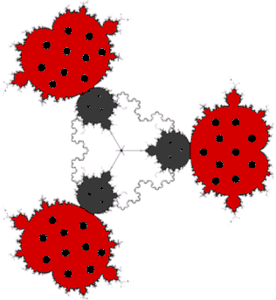  Рис. 7. Божьи коровки | 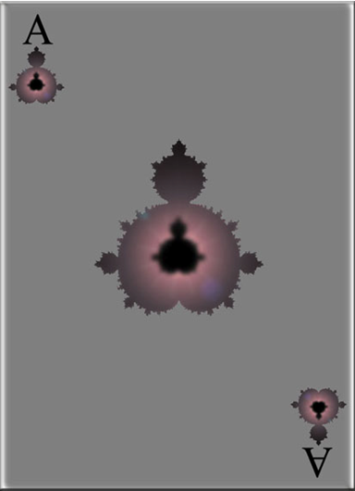  Рис. 8. Фрактальный туз
Использование ИКТ при построении указанных множеств дает возможность визуализировать математические объекты, которые в большинстве случаев невозможно построить без компьютерных средств. Укажем краткий алгоритм создания с помощью Adobe Photoshop композиции «Божьи коровки» (рис. 7) и «Фрактальный туз» (рис. 8).
Для построения композиции «Божьи коровки» строим множество Мандельброта и «Снежинку Коха» (см., например [4]); используя богатый инструментарий графического редактора Adobe Photoshop, получаем искомую композицию.
При создании композиции «Фрактальный туз» также используется множество Мандельброта и графический редактор Adobe Photoshop.

Литература
- Пайтген Х.О. Красота фракталов. Образы комплексных динамических систем / Х.О. Пайтген, П.Х. Рихтер. пер. с англ. под ред. А.Н. Шарковского. – М.: Мир, 1993.
- Морозов А. Д. Введение в теорию фракталов. Москва – Ижевск, 2002.
- Секованов В. С., Зобов А. Ю. Развитие креативности студента при изучении множеств Жюлиа и множества Мандельброта с помощью компьютерных средств.// Вест. КГУ им. Н.А. Некрасова, № 5. 2004.
- Секованов В. С. Элементы теории фрактальных множеств. Кострома: изд-во КГУ им. Н. А. Некрасова. 2006.
- Секованов В. С. Методическая система формирования креативности студента университета в процессе обучения фрактальной геометрии. – Кострома: КГУ им. Н. А. Некрасова, 2006.

Т.Н. Шалкина
Оренбургский государственный университет

ПРОЕКТИРОВАНИЕ УЧЕБНОЙ ДЕЯТЕЛЬНОСТИ СТУДЕНТОВ
НА ОСНОВЕ ЭЛЕКТРОННЫХ УЧЕБНО-МЕТОДИЧЕСКИХ КОМПЛЕКСОВ

Одним из ограничений применения компетентностного подхода в системе профессионального образования могут стать традиционные учебники и другие учебные средства, предназначенные для использования в педагогической системе, ориентированной на «знания-умения-навыки». Возможным путем преодоления указанного выше ограничения может быть использование в образовательном процессе электронных учебно-методических комплексов (ЭУМК).
Под ЭУМК мы будем понимать совокупность структурированных учебно-методических материалов, объединенных посредством компьютерной обучающей среды, обеспечивающих полный дидактический цикл обучения и предназначенных для овладения студентом профессиональными компетенциями в рамках учебной дисциплины.
Основными требованиями к ЭУМК являются:
- активизация учебной деятельности студента на основе использования активных методов обучения и индивидуальных творческих заданий;
- профессиональная направленность. ЭУМК, который должен ориентировать студента на будущую профессиональную деятельность и овладение профессиональными компетенциями;
- актуальность и полнота информации, электронный способ хранения данных должен обеспечивать постоянное обновление информации в ЭУМК, которая должна быть современной и отвечать запросам студентов;
- ЭУМК должен быть ориентирован на достижение основных учебных целей, использование эффективных технологий и средств обучения, апробированное учебно-методическое обеспечение;
- индивидуализация обучения, при которой студентам должна предоставляться возможность выбора собственной траектории и темпа обучения, корректировки процесса обучения по результатам промежуточного контроля;
- комплексный характер ЭУМК дисциплины должен обеспечивать методическое обеспечение всех видов и форм учебной деятельности студента;
- обеспечение единых требований к оформлению всех материалов ЭУМК, с учетом совместимости современного программного обеспечения, междисциплинарных связей с другими дисциплинами;
- свободный доступ к материалам комплекса на основе кафедрального, факультетского или вузовского сайта; компьютерных классов образовательного учреждения.
На рисунке 1 представлена структура типового ЭУМК.
Когда возникает вопрос об организации учебного процесса на основе ЭУМК в рамках высшего профессионального образования, обычно подразумевается традиционная форма обучения, включающая лекционно-практические занятия и самостоятельную работу студентов, при этом средства современных информационных технологий включаются, как правило, в качестве элементов существующей традиционной методики обучения, по сути, не меняя ее. Такой подход не приводит к каким-либо значительным изменениям в эффективности организации учебного процесса, не влияет на повышение результатов обучения, поскольку студентам предоставляется возможность выбора: воспользоваться современными интенсивными технологиями обучения или «плыть по течению». Как правило, первую траекторию обучения выбирают наиболее подготовленные и заинтересованные студенты, оставшиеся – предпочитают традиционное посещение занятий взамен активной учебной и научно-исследовательской работе.
На наш взгляд, учебный процесс на основе ЭУМК должен быть спроектирован таким образом, чтобы студент не смог находиться в пассивной выжидательной позиции. Средства современных информационных технологий, включенные в состав ЭУМК, позволяют на каждом шаге изучения дисциплины диагностировать состояние учебных достижений студента и корректировать его учебную деятельность:
- определять уровень начальной подготовленности студента к изучению курса и его отношение к будущей профессии;
- просматривать учебные достижения студента во время обучения за счет использования тестов для самоконтроля, интерактивных задач, выполнения различных творческих работ;
- корректировать процесс обучения на основе текущих результатов обучения, формировать методические рекомендации к дальнейшему изучению курса;
- определять итоговый уровень подготовленности и т.п.

Рис. 1. Структура типового ЭУМК

В таблице 1 приведены (в соответствие с видами учебной деятельности студентов) компоненты ЭУМК и средства информационных технологий, с помощью которых возможно проектирование и управление их учебной деятельностью.

Таблица 1
Виды учебной деятельности | Компоненты ЭУМК | Основные учебные цели | Характеристика  компонентов
Начальный опрос (анкетирование) студентов | Электронная анкета | Выявление условий подготовки студентов, их отношение к специальности | Анкетирование должно определить материально-техническое обеспечение студента (наличие условий доступа к ПК, выход в Интернет, уровень информационной компетентности и др.), а также уровень интереса и мотивации изучения дисциплины и получения будущей профессии
Оценка начального уровня подготовленности студента | Задания для проверки начальных знаний и умений студентов | Формирование индивидуальных рекомендаций по изучению дисциплины и актуализации знаний | Тестовые задания, интерактивные задачи; краткие междисциплинарные сведения по смежным дисциплинам; ссылки на литературные источники, Интернет-сайты
Подготовка к лекционным занятиям | Конспект лекций, ссылки на форумы, чаты по проблеме, e-mail преподавателя для обсуждения темы | Подготовка к занятиям | Сжатое (тезисное) изложение текста лекционных занятий. Ведение преподавателем рубрики «Часто задаваемые вопросы» по теме лекции
Подготовка к семинарским занятиям | Планы семинарских занятий, ссылки на форумы, чаты по проблеме, e-mail преподавателя для обсуждения | Углубленное изучение дисциплины и развитие культуры мышления и речи | Планы семинарских занятий, задания для подготовки к занятиям, литература (в том числе ссылки на Интернет-источники), дополнительная информация. Разновидностью семинарского занятия может стать обсуждение вопросов семинара на электронном форуме
Подготовка к лабораторным работам | Профессионально-ориентированные задачи, методические указания, виртуальные лабораторные комплексы, ссылки на форумы, чаты по проблеме, e-mail преподавателя для обсуждения | Выработка умений решения профессионально-ориентированных задач | Комплект типовых задач и методик их решения; примеры решения задач; методические указания к выполнению лабораторных работ, в том числе с использованием виртуальных лабораторных комплексов
Промежуточный контроль | Вопросы, упражнения, тесты для самоконтроля | Контроль знаний и умений по выделенному блоку учебного материала | Задачи для самостоятельного решения с возможностью интерактивного контроля; вопросы к блоку учебного материала; тесты для самоконтроля с возможностью интерактивной проверки результатов, ведение журнала учебных достижений студента
Самостоятельная работа студента | Литература, дополнительный материал, общение с использованием современных средств коммуникации (чат, форум, e-mail) | Выработка умения анализа источников информации, расширение общего и профессионального кругозора | Список печатных и электронных источников информации, в том числе Интернет-ссылок, рекомендуемый для изучения студентом и сгруппированный относительно учебных модулей; словарь терминов; персоналии, исторические факты, материал для повторения по смежным дисциплинам и др. Ссылки на форумы и чаты, где обсуждаются профессиональные проблемы, в том числе на личный форум или чат преподавателя, его электронную почту
Научно-исследовательская работа | Тематика научно-исследовательских работ, участие в конкурсах, конференциях по проблеме исследования | Развитие умений научно-исследовательской деятельности | Индивидуальные темы для научно-исследовательских работ; ссылки на литературу, Интернет-сайты и сайты конференций, конкурсов по проблеме
Итоговый контроль | Итоговый комплект заданий для компьютерного тестирования | Определение уровня профессиональных компетенций, полученных в процессе изучения дисциплины | При формировании итогового комплекта тестовых заданий следует в равной доле отразить содержание каждого модуля (темы) дисциплины, возможно включение в состав ЭУМК комплекта интерактивных задач
Итоговый опрос (анкетирование) | Электронная анкета | Выявление отношения (изменения отношения) студентов к профессии, коррекция методики обучения на основе полученных результатов обработки анкет | При составлении итоговой анкеты следует уделить внимание таким проблемам как изменение мотивации студента, интереса к будущей профессии, готовности решать профессионально-ориентированные задачи, отношение к методике обучения и тем проблемам (методическим, организационным, техническим), с которыми столкнулся студент во время изучения дисциплины

Автором статьи ведется многолетняя опытно-экспериментальная работа по созданию ЭУМК «Базы данных» для студентов специальности 230101 «Вычислительные машины, комплексы, системы и сети» Оренбургского государственного университета, а также проектированию учебной деятельности студентов на основе ЭУМК. Полученные результаты показывают, что в процессе преподавании дисциплины «Базы данных» на основе ЭУМК значительно изменился уровень освоения студентами профессиональных компетенций, связанных с данной дисциплиной.
Как показывает практика, существенный вклад в развитие профессиональных компетенций студентов вносит их трудоустройство на старших курсах. Тем самым происходит существенное приближение производства к высшему профессиональному образованию, поскольку ЭУМК становится значим не только в процессе изучения дисциплины, но и в профессиональной деятельности. Работа по специальности на старших курсах положительно сказывается на результатах обучения, повышает интерес к будущей профессиональной деятельности, развивает познавательную самостоятельность. Студенты активно участвуют в постановке индивидуальной творческой задачи, участвуют в различных конкурсах и конференциях, нередко результаты этой деятельности находят свое дальнейшее развитие в их выпускных квалификационных работах.
Таким образом, можно утверждать, что ЭУМК являются эффективным средством повышения профессиональной компетентности будущих специалистов. ЭУМК ориентирован на индивидуальное обучение, что позволяет создать для студента определенную информационно-предметную среду, которая способствует овладению важными профессиональными компетенциями, позволяет вовлечь студента уже на стадии обучения в ВУЗе в будущую профессиональную деятельность за счет решения реальных производственных задач; дает возможность преподавателю контролировать процесс обучения и вносить в него необходимые коррективы.

М.П. Киселева
Смоленский государственный университет

ИНСТРУМЕНТАЛЬНОЕ СРЕДСТВО РАЗРАБОТКИ
ЭЛЕКТРОННЫХ УЧЕБНЫХ РЕСУРСОВ

В основе деятельности студентов лежат такие процессы как получение и обработка информации, выбор и выполнение обоснованного решения или поставленной задачи. С точки зрения умения самостоятельного конструировать свои знания и выбора обоснованного решения весьма перспективным направлением является проектное обучение. Однако, разрабатывая проектное задание, преподаватель должен учитывать, что основная часть времени студента должна уходить не на поиск базовой информации, а на ее анализ и синтез. Поэтому весьма актуальным становится своевременное обеспечение преподавателем доступности для студента базовой информации, своевременная организация комфортных условий его работы с программным продуктом, особенно с англоязычным интерфейсом. Дело в том, что в различных сферах деятельности, в том числе и в образовании, такие программы получили достаточно широкое распространение. Однако далеко не все имеют полное представление о широких возможностях используемого продукта из-за языкового барьера. Недостаточное знание иностранного языка может стать одной из причин не выполнения обучаемым в срок задания, реализуемого в программной среде с англоязычным интерфейсом, особенно на начальном этапе знакомства с такой программой.
Компанией Microsoft разработана система HTML Help, основанная на гипертекстовой технологии и предназначенная для подготовки встроенной справочной системы в Windows-приложениях. Основными компонентами системы являются программа HTML Help Workshop, которая является основным инструментом для разработки справочных систем, и графический редактор HTML Help Image Editor, используемый для создания и редактирования снимков экрана, преобразования и просмотра изображений. Для работы с готовым продуктом достаточно, чтобы на компьютере был установлен браузер. Данная система бесплатно распространяется компанией Microsoft.
Опыт работы преподавателей высшей школы показал, что данная система может успешно применяться в информационной образовательной среде профессиональных учебных заведений [1]. Программный продукт можно использовать как инструментальное средство для разработки электронных ресурсов учебного назначения: электронных предметных курсов, справочников и терминологических словарей, интерактивных оболочек для проектных заданий и др. Поясним основные принципы работы с этим программным продуктом.
Прежде чем приступать к созданию электронной версии справочника или учебника необходимо продумать его содержание (главы, разделы, содержимое страниц). Для каждой страницы в соответствии с содержанием необходимо сформировать свой файл в формате HTML. Страницы могут содержать кроме текста графику, формы, элементы мультимедиа и являться как автономными, так и связанными гиперссылками. Все файлы сохраняем в одной папке и в именах файлов не используем русские буквы и знаки препинания. Для создания гипертекстовых файлов можно воспользоваться редактором сайтов, например, Microsoft FrontPage или программой Word (Файл-Создать… Затем в окне Создание документа выбрать команду Веб-страница. По окончании работы с данной страницей сохранить: Сохранить как…, указав в диалоговом окне тип файла Веб страница). Word предпочтительней по той причине, что поможет избежать орфографических, синтаксических ошибок и не требует специальных знаний в области дополнительного программного обеспечения. Когда будут готовы все файлы с исходной информацией, запускаем программу HTML Help Workshop.
После запуска данной программы появляется главное окно, которое пока является пустым.
Выберите в меню Файл (File) команду Новый (New) или нажмите соответствующую кнопку на панели инструментов. В возникшем окне (рис. 1) выберете строку Проект (Project), после чего запустится мастер.

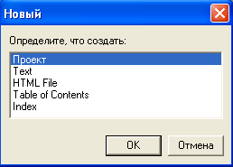

Рис. 1.

Нажав в окне кнопку Далее, на следующем шаге в окне Адресат (Destination) (рис. 2) дайте имя своему проекту. Для этого воспользуйтесь кнопкой Обзор (Browse). Проект обязательно сохраните в той же папке, где хранили исходные файлы.
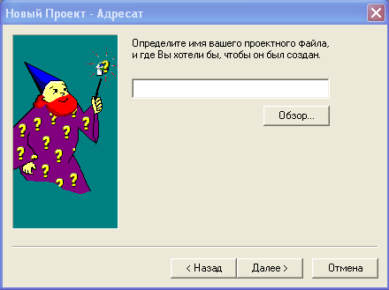

Рис. 2.

Далее программа попросит вас выбрать типы файлов, которые будут использованы в данном проекте (отметьте HTML files), и, на следующем этапе, предложит вам создать список этих файлов (рис. 3). После нажатия на кнопку Добавить (Add) появится стандартное окно выбора файлов из списка. Найдите нужную вам папку с заранее подготовленными файлами и включите их в список. Теперь можно нажать кнопки Далее и Готово.

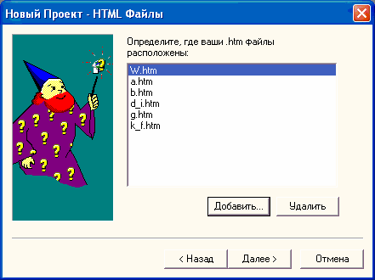

Рис. 3.

После этого появляется окно с закладкой проект (рис. 4). Нажмите на кнопку Компиляция (Compile) или Сохранение файлов и компиляция (Save and Compile).

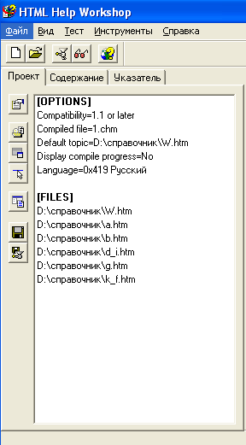

Рис. 4.

При этом происходит сборка HTML-файлов и их сжатие в один файл. Если в процессе компиляции обнаружится ошибка (например, отсутствие какого-либо файла), появится соответствующее сообщение.
Для того чтобы ваш справочник был эффективным в работе, необходимо организовать свободную навигацию по его разделам при помощи оглавления и поиска информации по ключевым словам. Для создания оглавлени необходимо открыть проект, если он был закрыт, и перейти на закладку Содержание (Contents). В появившемся диалоговом окне отметить параметр Создать новый файл содержания (Create a new contents file) и дать имя содержанию (можно согласиться с предложенным именем).
Создание содержания (рис. 5) ведется по разделам, которые различаются значками. В качестве стандартных значков установлены желтые папки, которые обозначают разделы и называются заголовками – используется кнопка Вставить заголовок (Insert a Heading). Страницы с информацией обозначаются значками с изображением листа простой бумаги и называются страницами – Вставить страницу (Insert a Page). Для каждого элемента содержания необходимо указать его название и файл, который будет открываться после выбора этого элемента:
- набрать название заголовка или страницы в строке Заголовок входа (Entry title);
- нажать на кнопку Добавить (Add) и кнопку Обзор (Browse), выбрать файл соответствующий данному пункту содержания.

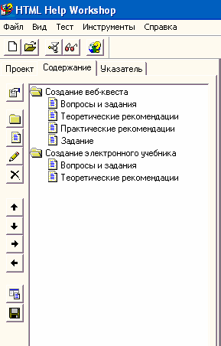

Рис. 5.
Значки можно менять, выделив необходимый элемент и нажав кнопку «Редактировать выбранное» (Edit selection) на панели инструментов, а затем на закладке «Расширенное» (Advanced) изменить значение параметра «Индекс изображения» (Image index).
После того, как будут сформированы все пункты содержания, необходимо сохранить файл содержания, нажав кнопку Сохранить.
Теперь, поскольку в проект были внесены изменения, его необходимо перекомпилировать, нажав кнопку Компилировать файл HTML. В результате получим единый файл с содержанием.
Внимание! После внесения любых изменений в файл его необходимо заново сохранить и перекомпилировать.
Нажав кнопку Показать компилированный файл (View Compiled File), можно просмотреть результаты своей работы и проверить все ли связи правильно установлены. Если вы хотите наделить проект возможностью поиска по ключевым словам, который осуществляется в отдельной закладке на навигационной панели скомпилированного CHM-файла, то можно создать указатель. Для этого необходимо открыть проектный файл, если он был закрыт, и перейти на закладку Указатель (Index). Список ключевых слов составляется при помощи кнопки Вставить ключевое слово (Insert a keyword). В окне ввести ключевое слово и связать его с одним или несколькими HTML-файлами. С помощью кнопки вы можете в любой момент отсортировать перечень указателей проекта в алфавитном порядке. После завершения работы над предметным указателем необходимо сохранить файл и перекомпилировать.
Для создания полнотекстового поиска необходимо перейти на закладку Проект (Project), нажать на кнопку на панели инструментов и изменить опции проекта (Change project options). Затем щелкнуть на закладке Компилятор (Compiler) и отметить опцию Компилировать информацию поиска по всей справке (Compile full-text search informtion), нажать на кнопку Ок.
Нажать кнопку Определения окна Добавить/Изменить (Add/Modify Windows Defintions), перейти на закладку Панель навигации (Navigation Pane) и отметить галочкой опции Вкладка Поиск и Расширенный поиск (Search Tab, Abvanced). Нажать на кнопку Ок. Затем сохранить и перекомпилировать файл, теперь в окне программы просмотра появится третья закладка Поиск.
Настройки проекта: кнопка Определения окна Добавить/Изменить на панели инструментов (или двойной щелчок на разделе [Windows] ) позволяет дать название окну, в котором предстоит работать обучаемым, установить подходящие размеры и положение окна, набор кнопок и ширину навигационной панели (прим. – по умолчанию этот параметр пуст, что соответствует «250», т.е. стандартной ширине панели).
В качестве примера, на рис. 6 представлено окно, в котором работает студент с готовым электронным пособием, разработанным, по дисциплине «Информационные и коммуникационные технологии в образовании», в среде HTML Help.
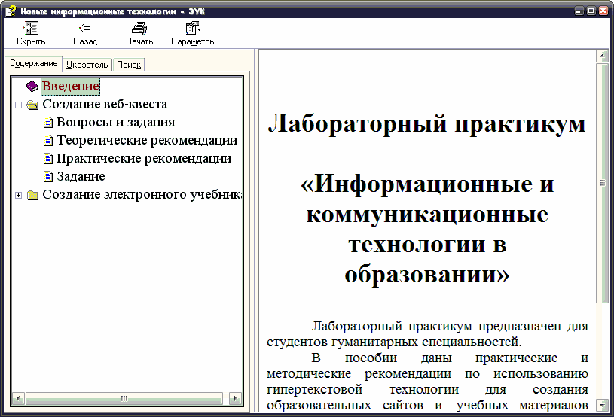

Рис. 6.

В заключение несколько слов о возможностях сопутствующего графического редактора HTML Help Image Editor. Средствами программы можно сделать снимок экрана или рабочего окна при помощи мыши или клавиатуры. По умолчанию в рабочем окне редактора появляется снимок в формате BMP. В строке состояния отображается размер снимка и количество цветов (по умолчанию – 16 млн.). Программа обладает возможностью преобразовать рисунки в другие форматы (GIF, JPG, TIFF и др.) и цвета (16, 256, оттенки серого). Последнее особенно важно, поскольку при преобразовании рисунка в формат, например, TIFF или GIF, требуется предварительно изменить количество используемых цветов на 256.
Несмотря на кажущуюся сложность, система обладает достаточно удобным и простым в использовании интерфейсом. Опыт работы со студентами гуманитарного направления в рамках дисциплины «Информационные и коммуникационные технологии в образовании» подтверждает тот факт, что система HTML Help достаточно быстро осваивается и эффективно используется.

Литература
1. Захарова И.Г. Информационные технологии в образовании. – М.: Изд. центр «Академия», 200 г. – с. 154-178.

Н.М. Виштак
Балаковский институт техники, технологии и управления (филиал), г. Балаково

ОБ ИСПОЛЬЗОВАНИИ ПОРТФОЛИО
ДЛЯ РАЗВИТИЯ НАВЫКОВ САМОУПРАВЛЕНИЯ
УЧЕБНОЙ ДЕЯТЕЛЬНОСТЬЮ СТУДЕНТОВ,
ИЗУЧАЮЩИХ ИНФОРМАТИКУ

В настоящее время информатика выполняет роль междисциплинарной науки, технологии, методы которой интегрируются в обще-профессиональные и специальные дисциплины подготовки будущих инженеров. Но с другой стороны преподавание информатики имеет свои специфические особенности, хотя методика обучения и способ организации учебного материала, казалось бы, является традиционным: теоретические сведения, практические занятия, проведение контрольных мероприятий. Это обусловлено тем, что все отрасли информатики: программное, аппаратное обеспечение, информационные системы, информационные технологии и т.д., - развиваются стремительными темпами. Следовательно, при изучении информатики необходимо создание условий, при которых студент является субъектом учебного процесса, личностью, стремящейся к самореализации и самоуправлению своей учебной деятельностью, а преподаватель становится организатором самостоятельной активной познавательной деятельности студентов.
В высшей школе основной организационной формой, в рамках которой формируются основы субъект–объектных отношений, являются лекции. Лекция является ведущим, базовым элементом дидактического цикла обучения: «её цель – формирование ориентировочной основы для последующего усвоения студентами учебного материала» [1]. Вузовская лекция – это аудиторная организационная форма учебного процесса, которая является весьма экономным способом получения основ научных знаний, является мощным средством активизации мыслительной деятельности студентов. Но помимо активной учебно-познавательной деятельности на лекционном занятии требуется и большой объем самостоятельной работы: осуществление необходимой подготовки к лекционным занятиям; освоение приемов поддержания внимания и активного осмысления материала во время лекции; разработка собственной системы рационального конспектирования лекций; оформление и дополнение конспекта после лекции; усвоение лекционного материала; самоконтроль и выполнение творческих самостоятельных работ на базе лекционного материала.
То есть важнейшим условием овладения материалом прослушанной лекции является внеаудиторная самостоятельная учебная деятельность студентов по его более глубокому осмыслению и запоминанию, которая включает несколько взаимосвязанных этапов. Первым этапом этой деятельности является чтение и содержательная доработка конспекта лекции. Далее после технического оформления конспекта необходимо повторное чтение лекционного материала с целью более глубокого осмысления и усвоения материала. Следующий этап работы над лекционным материалом предполагает изучение научной и учебной литературы по темам лекции, что способствует расширению и углублению знаний, приобретению умения самостоятельно работать в изучаемой предметной области.
Если на первых двух этапах преподаватель осуществляет контроль учебной деятельности студентов путем периодической проверки конспектов лекций, проведением коллоквиумов, анализа промежуточных отчетов, то контроль последеного этапа, как показывает педагогический опыт литературных источников, в настоящее время проработан недостаточно, хотя именно в процессе работы с научными изданиями развивается творческое научное мышление, формируется информационная культура будущих инженеров. Этот этап нам представляется очень важным с точки зрения развития у студентов навыков самоуправления своей учебной деятельностью. Поэтому предлагается изучение и учебной литературы по информатике дополнять выполнением творческих самостоятельных работ, которое будет способствовать усвоению знаний изучаемой предметной области и развитию умений работать с информацией: анализировать, сравнивать, систематизировать, классифицировать, обобщать, применять знания на практике. Но как показывает практика систематический контроль выполнения самостоятельных творческих работ по изучаемому лекционному материалу со стороны преподавателя при традиционной организации учебного процесса затруднен, поэтому необходимо вовлечение самих студентов в процесс самооценки знаний и навыков, полученных в ходе изучения информатики. Нами предлагается для обучения студентов анализу собственных знаний и учебных действий использовать портфолио.
Анализ научно-педагогической литературы показывает, что портфолио в основном применяется в школьной практике [2,3,4], а также в вузовской – на факультетах повышения квалификации специалистов. Хотя на наш взгляд и для преподавателей высшей школы этот метод применим для обучения и привития студентам навыков самоуправления своей учебной деятельностью, включая лекционное обучение.
Метод портфолио являясь методом оценки и самооценки знаний, предполагает представление и документирование своих знаний и достижений в изучаемой предметной области, позволяет учитывать способности учащихся к решению нетривиальных задач, развивать навыки совместной работы. При этом предполагается создание портфолио обучаемого, обучаемого рассматриваемого в нескольких трактовках:
- портфолио – средство оценивания и учета достижений обучающихся;
- портфолио – «визитная карточка»;
- портфолио – способ фиксирования, накопления и оценка (включая самооценивание) индивидуальных достижений студента в определенный период обучения;
- портфолио – коллекция работ студента, которая демонстрирует его усилия, прогресс или достижения в определенной области;
- портфолио – систематический и специально организованный сбор доказательств, используемых преподавателем и студентами для мониторинга навыков обучаемых [3].
- портфолио – выставка учебных достижений студента по данном дисциплинам (или нескольким дисциплинам) за данный период обучения;
- портфолио – форма целенаправленной, систематической и непрерывной оценки и самооценки учебных результатов обучаемого [4];
- портфолио – антология работ студента, предполагающая его непосредственное участие в выборе работ, представляемых на оценку, а так же результат самоанализа и самооценки.
Таким образом, многообразие определений портфолио показывает, что ученые и практики проявляют к нему большой интерес, портфолио может использоваться для различных целей и для различных организационных форм учебного процесса, в том числе самостоятельной работе студентов по изучению лекционного материала. Как основные функции портфолио выделим: формирование умений и навыков самоуправления учебной деятельностью, включая целеполагание, самопланирование, самоорганизацию, контроль и самоконтроль процесса обучения на основе учета текущих достижений, включая самооценку и корректирование своей траектории изучения предметной области, а также обеспечение высокой учебной мотивации студентов. Портфолио позволяет объективно оценивать уровень владения умениями и навыками, положительную мотивацию учения и интерес к предмету, поощрять самообразование студентов и демонстрировать динамику их саморазвития.
Анализ публикаций на тему портфолио позволил выявить несколько разновидностей портфолио [4]. В зависимости от целей, которые отражают результативность учебной деятельности, существуют портфолио – собственность, которые собирается для себя; портфолио – отчет, которые собираются для преподавателя. По содержанию выделяют следующие виды портфолио: портфолио достижений, включающий в себя лучшие результаты работы студента; рефлексивный портфолио, включающий в себя материалы и оценку/самооценку достижения целей, особенностей хода и качества работы с различными источниками информации, ощущений, размышлений, впечатлений и др.; проблемно-ориентированный портфолио, включающий все материалы, отражающие цели, процесс и результат решения какой-либо проблемы; тематический портфолио, включающий материалы, отражающие работу студента в рамках той или иной темы.
Портфолио достижений имеет несколько разновидностей. Портфолио документов включает в себя информацию об учебной и самостоятельной работы, в него вносят: почетные грамоты, дипломы, письма-отзывы, табели успеваемости, удостоверения, сертификаты, свидетельства, рецензии, благодарственные письма, экспертные заключения. Портфолио творческих работ включает в себя реферативные, олимпиадные, конкурсные и самостоятельные творческие работы. Рейтинговое портфолио представляет собой контрольные работы по учебным дисциплинам, которые показывают уровень достижений студента. Использование портфолио достижений в вузовской практике предпочтительно, причем, комплексно. То есть для студентов целесообразно ведение всех трех разновидностей портфолио достижений. Но специфика вузовского обучения такова, что портфолио достижений наиболее востребовано кураторами или тьютерами.
При этом надо отметить, что институт кураторства, как правило, работает на общественных началах и их работа включает много обязанностей, которые требуют систематической работы со студенческими группами. Поэтому эта работа для куратора достаточно затруднительно. Поэтому, на наш взгляд, предпочтительно ведение проблемно-ориентированных портфолио по каким-либо дисциплинам, в данном исследовании – по информатике.
Общепринятая структура портфолио представлена в виде коллекции материалов, которые структурированы по разделам, и включает четыре раздела: «Портрет», «Коллектор», «Рабочие материалы» и «Достижения» [1-4]. Но, учитывая специфику преподавания информатики, нами предлагается следующая структура проблемно-ориентированного тематического портфолио достижений по информатике: «Портрет», «Коллекция учебных материалов по информатике», «Коллекция научных материалов по информатике», «Коллекция авторских научных работ по информатике», «Коллекция лучших творческих работ по информатике», «Коллекция достижений».
При этом в указанных разделах портфолио обычно представляються следующие материалы:
- в разделе «Портрет» представляется информация об авторе портфолио: портрет, эссе о себе, свой образовательный путь в информатике;
- в разделе «Коллекция учебных материалов по информатике» автор представляет варианты конспектов лекций, выполненных на аудиторных занятиях, конспект лекций, доработанных во время внеаудиторной самостоятельной работы; отчеты по лабораторным работам; рефераты по информатике; расчетно-графические работы и др.
- «Коллекция научных материалов в области информатики» включает: списки литературы по информатике; списки журналов по информатике; ксерокопии статей из периодической печати по информатике; ксерокопии докладов и материалов научных конференций; статей из периодической печати; диски с Интернет-материалами, включая адреса сайтов; диски с электронными материалами;
- «Коллекция авторских научных работ по информатике» представлена работами автора портфолио на конференциях, авторскими работами на фестивалях, конкурсах, выставках;
- «Коллекция лучших творческих работ по информатике» включает: расширенный конспект лекций; классификации в области информатики, созданных автором; лучшие самостоятельные работы по информатике; лучшие доклады, презентации, рефераты по информатике;
- «Коллекция достижений» обычно представляется авторскими материалами, которые по мнению студента, отражают его лучшие результаты и успехи: грамоты, дипломы за призовые места в олимпиадах, конкурсах, фестивалях компьютерных проектов.
Проблемно-ориентированное портфолио по информатике, являясь информационно-управляющим средством учебной деятельности студента, отражает динамику его учебной, трудовой и интеллектуальной деятельности; уровень владения умениями и навыками в области информационных технологий; развивает интерес к информатике, критическое отношение к своей деятельности; формирует и развивает навыки самоуправления своей учебной деятельностью, а преподавателям предоставляет обобщенные сведения о разнообразных результатах образовательной активности студента, позволяет оценить динамику развития его информационной культуры.

Литература
- Педагогика и психология высшей школы. - Ростов-на-Дону: Феникс, 1998. – 544с.
- Молчанова З.М., Тимченко А.А., Черникова Т.В. М.Личностное портфолио старшеклассника. - М.: Глобус, 2006г. - 128с.
- Портфолио в современном образовательном поле: учебно-методическое пособие /Под ред. Н.Н. Суртаевой. - СПб-Тюмень: ТОГИРРО-НМЦ, 2005г. - 40с.
- Технология портфолио в системе педагогической диагностики. - Самара: Изд-во Профи, 2004г. - 84с.

Е.Е. Ковалев
Покровский филиал МГГУ им. М.А. Шолохова, Владимирская область

О ПОДГОТОВКЕ КАДРОВ МУНИЦИПАЛЬНЫХ ОРГАНОВ УПРАВЛЕНИЯ МОЛОДЕЖНОЙ ПОЛИТИКОЙ
В ОБЛАСТИ ИНФОРМАЦИОННЫХ ТЕХНОЛОГИЙ

Образование, знания, инновации – ключевые элементы, импульсы развития которых определяют востребованность кадров
В обществе, системах образовании и подготовки кадрового потенциала страны наблюдаются следующие противоречия:
- несоответствие во многих случаях профиля подготовки молодого специалиста характеру предстоящей работы;
- неадекватность притязаний выпускников вузов и колледжей реальным возможностям их карьерного роста и материального достатка, которые предлагает работодатель;
- неумение молодых специалистов при наличии фундаментальной теоретической подготовки разобраться с элементарными прикладными производственными задачи и процессами.
Особенно сильно эти противоречия заметны в области информационных технологий и систем. Спрос сегодня не на диплом, а на компетенции, причем, часто бывает неважно в рамках диплома они сформированы или за его пределами. Чем больше набор компетенций и выше они, тем больше востребованность специалиста на рынке труда.
При этом заказ на необходимые компетенции должен строиться с учетом требований времени и исследований, как состояния объекта информатизации, так и экономических показателей принимаемых решений.
Большое внимание в свете тенденций современного развития общества необходимо уделять работе с молодежью, формировать у подрастающего поколения, способность к адекватному мышлению и жизненному самоопределению.
У нас в стране решение этих задач входит в компетенцию федеральных и муниципальных органов управления образованием и молодежной политикой.
Состав подразделений типовых муниципальных органов управления молодежной политикой представлены на рис. 1.
Особенностью административно-территориального устройства нашей страны является наличие в нем муниципальных образований. Количество муниципальных образований на территории нашей страны составляет более 25 тысяч.
На муниципальном уровне существует ряд негативных явлений, которые осложняют работу с молодежью. Среди них выделяются:
- обостренность социальных проблем, свойственных нашему современному обществу;
- архаичность структуры занятости и свободного времени молодежи;
- трансформация ее духовно-нравственных ценностей;
- значительная социально-экономическая дифференциация в молодежной среде;
- Наличие противоправных тенденций: маргинализация и криминализация молодежи;
- ограниченность полноправного участия молодежи в жизни общества и реализации ее потенциала;
- «маятниковая» миграция, когда наиболее хорошо подготовленные специалисты ездят на работу в региональные центры и мегаполисы.

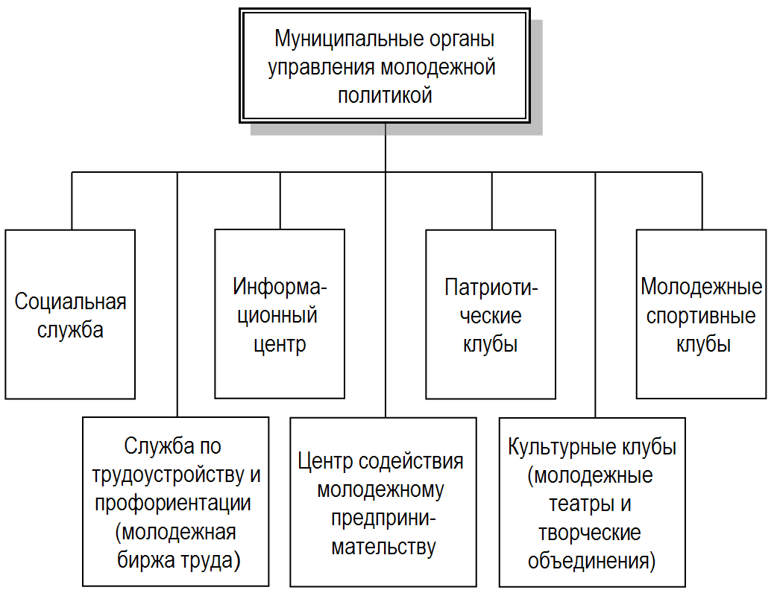

Рис. 1. Состав типовых подразделений в сфере молодежной политики

Муниципальная молодежная политика определяется как интеграция усилий различных объектов и субъектов социальной жизни:
- органов муниципального управления;
- общественных организаций;
- отдельно общественно-активных граждан;
- предприятий различных форм собственности.
Характер и масштабы задач в области молодежной политики, их социальная значимость обуславливают необходимость обеспечения функциональных структур сферы молодежной политики высококвалифицированными кадрами, в том числе в области широко используемых ими информационных технологий и систем.
Основной кадровый состав данной сферы:
- государственные и муниципальные служащие органов по делам молодежи;
- работники органов местного самоуправления;
- сотрудники учреждений и организаций, работающих с молодежью;
- активисты молодежных общественных организаций.
Неотъемлемыми компонентами системы подготовки, переподготовки и повышения квалификации специалистов по работе с молодежью являются:
- наличие необходимого числа преподавателей;
- наличие программ обучения, адаптированных к задачам и особенностям региона;
- достаточное количество образовательных информационных ресурсов по молодежной и образовательной тематике.
- сетевые решения, наличие программных и аппаратных сетевых средств и баз данных для профессиональной деятельности и организации обучения.
В настоящее время большинство муниципальных органов управления социальной сферой, в том числе образованием и молодежной политикой, испытывают острый дефицит в ИТ-специалистах различного уровня [1-3].
Для реализации этой проблемы в Покровском районе Владимирской области местный филиал МГГУ им. М.А. Шолохова организовал, на основе специального модульного курса (курсов) в области информационных технологий и систем, многоуровневую подготовку специалистов и сотрудников в этой области [4].
Структура курса и объем занятий по уровням образования (дополнительное высшее профессиональное – ВПО, дополнительное среднее профессиональное – СПО, дополнительное начальное профессиональное – НПО) представлены в таблице 1.
Таблица 1

Наименование разделов курса | Объем занятий (час)
Наименование разделов курса | Уровни образования
Наименование разделов курса | ВПО | СПО | НПО
1. Правовая информатика | 7 | 5 | 4
Лекции | 2 | 2 | 1
Лабораторные работы | 5 | 3 | 3
2. Сетевые технологии и средства | 19 | 14 | 14
Лекции | 8 | 3 | 3
Лабораторные работы | 11 | 11 | 11
3. Информационные образовательные ресурсы, модели и стандарты ИКТ в образовательном процессе | 9 | 5 | 5
Лекции | 2 | 2 | 2
Лабораторные работы | 7 | 3 | 3
4. Технологии создания образовательных информационных ресурсов | 18 | 14 | 10
Лекции | 4 | 4 | 4
Лабораторные работы | 14 | 10 | 6
5. Информационные системы в образовании | 59 | 48 | 39
Лекции | 20 | 10 | 10
Лабораторные работы | 39 | 38 | 29
Итого | 114 | 86 | 72
Нам представляется целесообразным на этой основе организовать курсы повышения квалификации сотрудников муниципальных органов управления молодежной политикой в области информационных технологий и систем. Эти курсы могут использоваться и для других социальных сфер региона.
Укрупненная учебная программа одного из возможных вариантов такого курса представлена в таблице 2.

Таблица 2

Наименование разделов курса |  | Объем занятий (час)
 |  | Всего | Лекции | Лабораторные работы
1. Правовая информатика |  | 4 | 1 | 3
2. Сетевые технологии и средства |  | 13 | 3 | 10
3. Информационные ресурсы, модели и стандарты ИКТ | 5 |  | 2 | 3
4. Технологии создания информационных ресурсов | 10 |  | 4 | 6
5. Информационные системы в социальной сфере | 34 |  | 10 | 24
Итого |  |  | Лекции | Лабораторные работы
 | 68 |  | 20 | 48

Реализация представленного в статье предложения может обеспечиваться также муниципальными центрами повышения квалификации специалистов и районными методическими центрами сферы образования.

Литература
- Козлов О.А., Роберт И.В. Концепция комплексной, многоуровневой и многопрофильной подготовки кадров информатизации образования. - М.: ИИО РАО, 2005.
- Анализ контингента студентов ИКТ-специальностей в высших учебных заведениях Российской федерации в 2006 году. www.apkit.ru/default.asp?artID=5564
- Разработка профессиональных стандартов для отрасли информационных технологий http://www.apkit.ru/default.asp?trID=71
- Ковалев Е.Е. Пути формирования компетентности в области информатизации муниципальных образовательных систем. // Материалы IV Всероссийской научно-практической конференции «Образовательная среда сегодня и завтра» (Москва, ВВЦ, 3.10-6.10.2007), редсовет, под редакцией В.И. Солдаткина, М.: Рособразование, 2007, с.105-107.

М.Ф. Каримов
Бирская государственная социально-педагогическая академия,
Республика Башкортостан

ИЗУЧЕНИЕ ИСТОРИИ ЯЗЫКОВ ПРОГРАММИРОВАНИЯ
В ПЕДВУЗЕ

Принцип историзма входит в основу проектирования и реализации профессионально-педагогической подготовки будущих учителей-исследователей [1], благодаря на личию следующих действенных факторов развития духовной культуры человечества.
- Необходимость рассмотрения объектов, процессов и явлений природной, социальной и технической действительности с точки зрения их возникновения, становления и развития.
- Ориентация любой теоретической и прикладной науки на выявление тенденций, закономерностей и законов развития элементарных и крупных составляющих материальной и духовной культуры мирового сообщества.
- Творческая устремленность исследователей и преобразователей окружающего нас мира на выделение своеобразия предмета изучения, обусловленного социально- экономическими и научно-техническими факторами, соответствующими рассматриваемой исторической эпохе развития человечества.
- Высокая эффективность научных исследований, основанных на полной и целостной совокупности достоверных достижений первооткрывателей и предшественников – активных субъектов познания и преобразования природной, социальной и технической действительности, творивших в различных условиях достойного уважения прошлого.
- Объективная обусловленность результатов научной деятельности настоящих и будущих исследователей и преобразователей природы, общества, техники и технологий достигнутым уровнем качества постановки и решения задач классической, неклассической и постнеклассической науки.
Оперативно появившийся, заменивший несколько действующих учебных дисциплин в учебном плане государственных педагогических институтов в 1984 году, новый предмет «Основы информатики и вычислительной техники» с объемом в 100 аудиторных часов, предназначенный для ускоренной подготовки учителей соответствующей новой школьной дисциплины, практически не имел исторического содержания.
В связи с необходимостью удовлетворения требований принципа историзма со держание вузовской дисциплины «Основы информатики и вычислительной техники» на ми было обогащено нижеследующим историческим материалом с конкретным указанием первоисточников.
На физико-математических факультетах высших педагогических учебных заведений на рубеже веков исторические сведения по языкам программирования излагались на лекционных, практических и лабораторных занятиях по таким дисциплинам, как «Информатика», «Теория алгоритмов», «Информационные технологии в математике», «Элементы абстрактной и компьютерной алгебры», «Численные методы», «Теоретические основы информатики», «Основы искусственного интеллекта», «Компьютерное моделирование», «Архитектура компьютера», «Программирование», «Программное обеспечение ЭВМ», «Информационные системы», «Компьютерные сети, Интернет и мультимедиа технологии», «Информационные и коммуникационные технологии в образовании».
Студенты остальных факультетов педвуза с элементами истории возникновения, становления и развития компьютерных языков программирования знакомились в процессе изучения предметов «Информатика», «Математика и информатика», «Информационные технологии» и «Технические и аудиовизуальные средства обучения».
Общим для всех обучающихся в высшей педагогической школе, подлежащим прочному освоению со стороны студентов, был приведенный ниже исторический матери ал по языкам программирования.
Первый компьютерно-ориентированный язык программирования низкого уровня, использующий мнемонические псевдокоды взамен машинных двоичных команд, был создан в 1951 году сотрудницей вычислительной фирмы - будущим адмиралом ВМС США Грэйс Мюррэй Хоппер (1906-1992) [2].
Первый язык программирования высокого уровня ФОРТАН (от англ. FORmula TRANslation – перевод формул) появился в декабре 1954 года, когда Джон Бэкус (р. 1924) опубликовал научный отчет под названием «Спецификации математической системы формульной трансляции IBM» [3].
Первый язык структурного программирования АЛГОЛ (от англ. ALGOrithmic Language – алгоритмический язык), главным редактором которого явился европейский ученый Питер Наур (р. 1928) [4], был изобретен в 1958 году.
Первый компьютерный язык, предназначенный для начального обучения всех студентов программированию, БЭЙСИК (от англ. Beginners All - purpose Symbolic Instruction Code - многоцелевой язык символических инструкций для начинающих) был создан в 1964 году Джоном Кэмени (р. 1926) и Томасом Куртцем (р. 1928) [5].
Первый компьютерный язык высокого уровня, получивший широкое распространение как среди прикладных, так и среди системных программистов, ПАСКАЛЬ ( от имени Blais PASCAL – ученого-физика семнадцатого века, создавшего первую механическую вычислительную машину) увидел свет в 1970 году, благодаря научным трудам профессора Цюрихского университета Никлауса Вирта (р. 1934) [6].
Первый самый распространенный язык системного программирования С (от третьей буквы латинского алфавита, подчеркивающей важность открытия) был создан в 1972 году Денисом Ричи (р. 1941) [7].
В настоящее время наиболее эффективными в постановке и решении научно-технических задач являются разработанные в 80-х годах двадцатого века объектно-ориентированные компьютерные языки программирования DELPHI, C++ и JAVA [8].
Основанная на историческом материале пропедевтика по алгоритмическим языкам программирования высокого уровня, включенная нами [9] на рубеже XX и XXI веков в содержание теоретической, методической и практической подготовки всех студентов выс ших педагогических учебных заведений перед составлением и отладкой PASCAL-программы математического моделирования объектов, процессов и явлений природной и технической действительности, содержала следующие элементы:
- Искусственный язык программирования, представляющий формальную и интернациональную систему букв, цифр, символов, слов и команд, предназначенный для описания жесткого алгоритма решения задачи, отличается от естественного языка людей точностью и однозначностью своих предложений-конструкций.
- Педантичная точность и скрупулезное внимание, проявляемое студентом при написании компьютерной программы в соответствии с правилами записи команд следования, ветвления и цикла, ориентированы на успешное преобразование исходных данных в конечный результат решения задачи.
- Синтаксические ошибки составленных программ выявляются самим компьютером, а логические и семантические ошибки, допущенные при записи алгоритма решения задачи обнаруживаются и устраняются студентом с помощью контрольного примера, рассчитанного вручную.
Дидактический опыт систематического и регулярного включения исторических сведений и фактов в процессе обучения студентов педвуза основам компьютерных языков программирования свидетельствует о следующем.
- Историческое сопровождение вузовского изучения языков программирования низкого и высокого уровней способствует более эффективному освоению студентами высшей педагогической школы системно-структурно-функционального, деятельностного, антропологического и аксиологического методологических подходов к познанию и преобразованию действительности [10].
- Установление интегративных межпредметных связей посредством удовлетворения требованиям принципа историзма на лекционных, практических и лабораторных занятиях по языкам программирования, находящих применение в постановке и решении задач естественно-математических, общетехнических и социально-гуманитарных наук методом информационного моделирования действительности [11], позволяет сформировать у обучающихся в педвузе единую и целостную научную картину мира.
- Представление возникновения, становления и развития компьютерных языков программирования как закономерный исторический процесс в дидактике высшей педагогической школы приводит к определению у студентов методологической точки зрения на то, что все объекты и явления материального и духовного мира находятся в состоянии постоянного изменения, движения или развития, совершая переход из прошлого в будущее через настоящее [12].
Подводя итог по результатам дидактического опыта изучения элементов истории языков программирования низкого и высокого уровней в педагогическом высшем учеб ном заведении, можно сформулировать вывод о том, что преподавание информатики со гласно требованиям принципа историзма способствует повышению уровня методологиче ской, теоретической и методической подготовки будущих учителей-исследователей при родной, технической и социальной действительности.

Литература
- Каримов М.Ф. Роль истории физики в подготовке будущих исследователей при родной и технической действительности // История науки и техники. - 2005. - № 3. - С.103-115.
- Hopper G.M. The education of a computer // Proceedings of ACM Conference. -- Pitts burgh, Pennsylvania. - 1952. - May. - P. 71 - 81.
- Backus J.W. Specifications for the IBM mathematical FORmula TRANslation system. - New York: IBM Applied Science Division, 1954.-10 November.- 43 p.
- Backus J.W., Naur P. Bericht iiber die algorithmische sprache ALGOL-60. - Berlin: Akademie-Verlag, 1962. - 49 p.
- Kemeny J.G., Kurtz Т.Е. Basic programming. - New York: Wiley, 1967. – 122 p.
- Wirth N. On «PASCAL», code generation, and the CDC 6000 computer. - Stanford: Computer Science Department of Stanford University, 1972. - 381 p.
- Ritchie D.M. et al. Unix time-sharing system: The С programming language// Bell Systems Technical Journal. - 1978. - Vol. 57. - P. 1991 - 2019.
- Stroustrup B. The C++ programming language. - Reading; Massachusetts: Addiso-Wesley, 1986.-327 p.
- Каримов М.Ф. Подготовка будущих учителей-исследователей в информационном обществе: Монография. - Челябинск: Изд-во ЧГПУ «Факел», 2002. -612 с.
- Каримов М.Ф. Проектирование и реализация подготовки будущих учителей-исследователей информационного общества // Вестник Оренбургского государственного
университета. - 2005. - № 4. -С. 108 -113.
- Каримов М.Ф. Информационные моделирование и технологии в научном познании школьниками действительности // Наука и школа. - 2006. - № 3. - С. 34 - 38.
- Каримов М.Ф. Историческое содержание вузовских математических дисциплин// История науки и техники. - 2006. - № 1. - С. 54 - 66.

ПЕДАГОГИЧЕСКАЯ ИНФОРМАТИКА
1’2008

РЕСУРСЫ ИНФОРМАТИЗАЦИИ

Д.В. Куракин
Академия информатизации образования, г. Москва

О РЕАЛИЗАЦИИ ПРИОРИТЕТНОГО НАПРАВЛЕНИЯ
«ИНФОРМАЦИОННО-ТЕЛЕКОММУНИКАЦИОННЫЕ СИСТЕМЫ»
В РАМКАХ ФЕДЕРАЛЬНОЙ ЦЕЛЕВОЙ ПРОГРАММЫ

2007 год является первым годом реализации четырехгодичной Федеральной целевой программы «Исследования и разработки по приоритетным направлениям развития научно-технологического комплекса России на 2007-2010 годы».
Члены Академии информатизации образования приняли участие в работе Рабочей группы по приоритетному направлению «Информационно-телекоммуникационные системы». Основной задачей группы являлась подготовка предложений для Научно - координационного совета Федерального агентства по науке и инновациям по отбору заявляемых работ и объемам их финансирования.
Рабочая группа была весьма представительная. В нее входили ведущие ученые в области информационных технологий, руководители научных институтов и вузов России, представители известных компаний в сфере ИТ-бизнеса, ответственные работники аппарата Роснауки. В состав Рабочей группы были включены академики и члены-корреспонденты РАН, АИО, МАИ и других отраслевых академий.
Рабочая группа была разбита на 3 секции в соответствии с критическими технологиями, входящими в данное приоритетное направление:
- технологии обработки, хранения, передачи и защиты информации - руководитель А.Н.Тихонов, директор ФГУ ГНИИ ИТТ «Информика», чл.-корр. РАО, д.т.н., проф. (далее в статье более подробно будет говориться о работе именно этой секции);
- технологии распределенных вычислений и систем - руководитель В.В.Воеводин, зам.директора НИВЦ МГУ, чл.-корр. РАН, д.ф.-м.н, профессор;
- технологии производства программного обеспечения - руководитель Д.А.Лощинин, генеральный директор компании Люксофт, группа компаний IBS.
В результате реализации проектов выполнялись следующие мероприятия ФЦП:
- мероприятие 1.4. – проведение проблемно-ориентированных поисковых исследований и создание научно-технического задела по перспективным технологиям в области информационно-телекоммуникационных систем;
- мероприятие 2.4. – осуществление комплексных проектов, в том числе разработка конкурентоспособных технологий, предназначенных для последующей коммерциализации в области информационно-телекоммуникационных систем;
- мероприятие 5.1. – развитие информационной инфраструктуры хранения и передачи новых знаний.
По направлению «Информационно-телекоммуникационные системы» в 2007 году поступило более 5000 заявок. Секции анализировали, оценивали и фильтровали проекты на предмет значимости. Одобренные на заседании Рабочей группы заявки направлялись в Роснауку, где проводилась их дальнейшая оценка. Далее они представлялись на заседания Научно-координационного совета, и там принималось решение об опубликовании проектов в бюллетене «Конкурсные торги» для проведения открытых конкурсов. В результате в качестве лотов оставалось практически только два процента от поступивших с мест заявок.
Вместе с тем, если в 2006 году в рамках приоритетного направления "Информационно-телекоммуникационные системы" были выполнены 43 работы, то в 2007 году их было уже 94, в том числе по секциям:
- технологии обработки, хранения, передачи и защиты информации – 58;
- технологии распределенных вычислений и систем – 24;
- технологии производства программного обеспечения – 12.
Таким образом, больше половины выполненных работ относилось к секции «Технологии обработки, хранения, передачи и защиты информации».
По данной секции среди организаций-победителей представлено 5 академических институтов, в числе которых: Физико-технический институт имени А.Ф.Иоффе, Институт проблем передачи информации, Институт проблем механики, Институт прикладной математики имени М.В.Келдыша, Институт программных систем.
Процент победителей-вузов составил 36% от общего числа организаций. Среди них ведущие университеты: МГУ, МГИЭМ, МГТУ, МАИ, МИЭТ, «СТАНКИН», МЭИ, С-Пб ГУ ИТМО, С-Пб политехнический университет и другие (всего 21 университет).
Среди научно-исследовательских организаций и государственных научных центров, победивших в конкурсе, были: ФГУ ГНИИ ИТТ «Информика», ФГУ Российский научный центр "Курчатовский институт», Центр технологий и систем органов исполнительной власти – «ЦИТиС», ФГУ "Государственная публичная научно-техническая библиотека России" и другие.
В проводимых организационных работах большую помощь Рабочей группе постоянно оказывала Дирекция Программы (А.Н.Петров и Д.В.Власов), которая осуществляла сбор заявок, их автоматизированную обработку, дальнейший мониторинг их прохождения и выполнения в качестве уже научно-исследовательских работ.
Если в статье по аналогичной тематике за 2006 год были кратко охарактеризованы все 43 победившие в конкурсе работы, то в данной статье делается упор на более подробном описании наиболее характерных и интересных 4-х работ по линии секции «Технологии обработки, хранения, передачи и защиты информации», а именно на работах в области телекоммуникаций, создания Интернет-порталов, защиты информации и моделирования информационных систем и сетей.

1. Проект «Технологическое развитие национальной компьютерной сети науки
и высшей школы нового поколения как составляющей информационной инфраструктуры хранения и передачи новых знаний»

Одним из направлений научных исследований и разработок в рамках развития технологий передачи, обработки и защиты информации является направление, связанное с развитием инфраструктуры национальной компьютерной сети для науки и высшей школы, созданной несколько лет назад. Благодаря поддержке этого проекта со стороны Минобрнауки России, Роснауки и Рособразования возможности сети в настоящее время вплотную приблизились к возможностям аналогичных компьютерных сетей стран Западной Европы и США, а по ряду показателей уже превосходят их. В работах по данному направлению принимали участие ФГУ ГНИИ ИТТ «Информика», РНЦ «Курчатовский институт», Российский НИИ развития общественных сетей.
Основу национальной компьютерной сети для науки и высшей школы составляют опорные узлы в городах Москва, Санкт-Петербург, Самара, Новосибирск, Хабаровск, Екатеринбург, Нижний Новгород, Ростов-на-Дону, Стокгольм, Амстердам и соединяющие их каналы. Суммарную емкость международных каналов сети в результате проведенных в рамках Программы работ удалось довести до 25 Гб/с. Это оказалось возможным, в частности, благодаря наличию заинтересованных иностранных партнеров, в течение долгого времени сотрудничающих с упомянутыми отечественными институтами и, в первую очередь, европейских научно-образовательных сетей GEANT и NORDUnet.
В настоящее время инфраструктура национальной компьютерной сети науки и высшей школы выглядит следующим образом (рис. 1).

Рис. 1.
Созданная инфраструктура является основой для реализации большого числа проектов в различных научных областях – наноиндустрии, ядерной физики, физики высоких энергий, астрономии, геофизики, экологии и других. Важным ее приложением является использование сети в рамках международного проекта создания трансконтинентального кольца для высокопроизводительных приложений нового поколения GLORIAD, участниками которого помимо России являются США, Китай, Канада, Южная Корея, Нидерланды, Дания.
Сеть является основой для проектов в области распределенных высокопроизводительных вычислений. Она обеспечивает доступ российских ученых к ресурсам современных суперЭВМ как в нашей стране, так и за рубежом. Развитие этих проектов привело к резкому росту потребности научных учреждений и вузов страны в высокоскоростном взаимодействии. Ниже в качестве примера изображен рост практически на два порядка трафика только одного Санкт-Петербургского института ядерной физики за последний год (рис. 2).

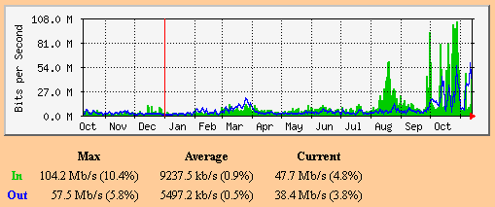

Рис. 2

Данная картина является характерной для многих российских университетов и НИИ. Ожидается, что ввод в действие Большого адронного коллайдера в ЦЕРНе в 2008 году приведет к еще большему росту международного трафика.
В сети реализованы современные протоколы и технологии, позволяющие существенно повысить качество и надежность передачи научной информации. К ним можно отнести технологии плотного спектрального мультиплексирования DWDM, Ethernet over SDH, multicast, bandwidth on demand, реализацию протокола IPv6 и других.
Сеть является средой хранения и передачи как научной, так и образовательной информации. В сети размещено огромное количество информационных ресурсов сферы образования и науки: официальные порталы Минобрнауки, Роснауки, Рособразования, портал по научной и инновационной деятельности, Федеральный центр информационных образовательных ресурсов и другие. В 2007 году реализован сегмент сети, обеспечивающий обмен трафиком с школьной сетью, созданной в рамках национального проекта «Образование». Сеть является основой для осуществления проектов в области дистанционного образования, экспорта образования, поддержки русского языка в международной сети Интернет.
В рамках работ достигнуты запланированные значения индикаторов программы, некоторые из которых значительно превышены. Так среднее число организаций, получивших доступ к ведущим мировым информационным ресурсам в 2007 г. составляет 450 (по плану 200); среднее число ведущих мировых информационных источников, доступных для организаций в 2007 г. - 1700 (по плану 400).

2. Проект «Развитие и сопровождение корпоративного
Интернет-портала по научной и инновационной деятельности»

Основными задачами данного проекта были:
- актуальное информационное наполнение портала по научной и инновационной деятельности www.sci-innov.ru в соответствии с перечнем приоритетных направлений развития науки, технологий и техники РФ и перечнем критических технологий РФ;
- сбалансированное развитие сетевой и информационной инфраструктуры Роснауки в соответствии с производственными потребностями и действующими нормативными документами.
В результате выполнения работ, предусмотренных в рамках развития, информационного и технологического сопровождения корпоративного Интернет-портала:
- обеспечено бесперебойное штатное функционирование Интернет-портала (http://www.sci-innov.ru);
- разработаны требования к развитию и сопровождению Интернет-портала (характеристика объекта автоматизации, описание требований, условия создания и функционирования);
- разработаны проектные решения по Интернет-порталу и его частям: функции в целом; функции подсистем, их цели и эффекты; состав комплексов задач и отдельных задач; концепция информационной базы, её укрупнённая структура;
- проведены патентные исследования с целью определения новизны и конкурентноспособности разработанных средств организации и сопровождения интегрального каталога информационных ресурсов Интернет-портала, рассматриваемых в комплексе с включенными информационными ресурсами в качестве объекта интеллектуальной собственности;
- по результатам патентных исследований доработаны и усовершенствованы программные средства организации и сопровождения интегрального каталога информационных ресурсов Интернет-портала;
- разработана концепция научно-методического обеспечения актуализации и развития контента Интернет-портала;
- разработаны и реализованы проекты информационной интеграции портала с отраслевыми информационными ресурсами.
В результате выполнения работ, предусмотренных в рамках развития и сопровождения телекоммуникационной и информационной инфраструктуры Роснауки:
- разработаны требования к развитию и сопровождению телекоммуникационной и информационной инфраструктуры Роснауки;
- разработаны предварительные проектные решения по развитию и сопровождению телекоммуникационной и информационной инфраструктуры Роснауки и её частям;
- разработаны и реализованы проектные предложения и технические решения по созданию системы мониторинга сетевых сервисов, контроля трафика и сетевой активности в составе аппаратно-программного комплекса Интернет-сегмента Роснауки;
- разработан комплекс решений:
- по обеспечению выхода в Интернет для выделенного сегмента локальной сети Роснауки;
- для обеспечения сервиса электронной почты для Интернет-сегмента Роснауки;
- по антивирусной и антиспамовой защите Интернет-сегмента Роснауки.
- обеспечено бесперебойное штатное функционирование и разработан комплекс решений по техническому и информационному сопровождению официального Интернет-представительства Роснауки (http://www.fasi.gov.ru);
- обеспечено бесперебойное штатное функционирование и разработан комплекс решений по техническому и информационному сопровождению корпоративного информационного портала (http://portal.fasi.gov.ru/press/new) и корпоративных информационных систем Роснауки.
В результате выполнения работ, предусмотренных в рамках развития и сопровождения комплекса информационных систем и баз данных:
- проведен анализ предметной области и возможных вариантов информационного взаимодействия Минфина РФ и Роснауки с учетом требований к форматам обмена данными;
- выполнена формализованная постановка задачи разработки комплекса информационных систем и баз данных в управлении Роснауки;
- осуществлено построение обобщенной информационной модели комплекса бюджетного финансирования, охватывающего планирование, финансирование и отчетность; сформирован перечень баз данных, входящих в состав комплекса и схемы их взаимодействия;
- выполнено автоматизированное проектирование физических структур баз данных по логическим моделям, сформированным в терминах языка описания предметных областей;
- разработаны формы отчетов, макетов импорта, запросов и сортировок;
- реализована возможность комплексного конфигурирования баз данных, включая: определение прав доступа к базам данных различных групп пользователей и распределение баз данных по компьютерам;
- разработан комплекс решений по техническому сопровождению, администрированию и развитию системы регистрации и контроля исполнения документов Роснауки;
- разработано специальное ПО для подсистемы маркировки и сканирования входящих документов системы регистрации и контроля исполнения документов (РКД) Роснауки и проведена его опытная эксплуатация;
- осуществлена поддержка обмена документами между системами РКД Минобрнауки России и Роснауки.
- разработана концепция, завершен эскизный проект и начата разработка ПО информационной системы «Рабочие места сотрудников Роснауки».
3. Проект «Комплекс исследований и разработок
по созданию персонального аппаратного USB-средства
для защиты информации от несанкционированного доступа
в компьютерных сетях нового поколения»

Проект направлен на проведение исследовательских работ по созданию экспериментального образца изделия, реализующего требования по защите информации от несанкционированного доступа в сетях нового поколения и компьютерных системах и включает:
- исследование технологий использования средств защиты информации и методов создания устройства защиты информации;
- анализ прототипов и патентные исследования;
- разработку компонентной структуры, набора базовых функций устройства, выбор аппаратной платформы и набора программных средств;
- проектные работы, создание макета, апробацию результатов.
Внедрение устройства позволит существенно ускорить внедрение современных информационных технологий в сферу образования за счет обеспечения надежной защиты критической информации путем использования современных криптографических методов защиты от несанкционированного доступа, упрощения контроля за состоянием компьютерной техники и обнаружения несанкционированных изменений.
В ходе выполнения этапа НИР были:
- проанализированы методы, технологии и системные решения по реализации комплекса работ, связанных с созданием персонального средства для защиты информации от несанкционированного доступа в компьютерных сетях нового поколения;
- рассмотрены требования нормативно-методических документов по защите информации, сформулированы требования к разрабатываемому изделию и примерный перечень выполняемых им функций, дано описание технологических особенностей и методологии использования средств защиты на рабочем месте;
- проведены патентные исследования в предметной области проекта, исследован рынок существующих прототипов данного устройства и определено место создаваемого устройства среди известных аналогов, проведен сравнительный анализ их возможностей и выполняемых ими функций, сделан вывод об отсутствии в настоящее время на рынке устройства, удовлетворяющего всем сформулированным в работе требованиям;
- для дальнейшей реализации выбрана технология создания устройства на базе ближайшего прототипа с дополнением недостающих функций путем адаптации существующих решений для совместимости с выбранным прототипом;
- определена методика дальнейшего проведения работы, выбран оптимальный способ создания макета, удовлетворяющего требованиям технического задания.
В настоящее время проводятся теоретические исследования касающиеся:
- разработки архитектуры изделия;
- разработки общего алгоритма работы изделия;
- выбора аппаратной платформы для устройства и набора программных средств;
- построения моделей объекта исследований.
4. Проект «Моделирование и проектирование опорной инфраструктуры
современных высокопроизводительных телекоммуникационных систем
и сетей передачи данных нового поколения на примере сети RUNNet»

На данный момент одним из самых важных вопросов эффективного использования телекоммуникационной инфраструктуры науки и образования в России является организация связности по высокоскоростным каналам связи с применением новых технологий построения базовых транспортных сетей и IP-сетей. Наиболее интересными и развивающимися в данной области являются технологии IPv6, групповое вещание (multicast), а также VPN (виртуальные частные сети) с заданными параметрами качества обслуживания (QoS), позволяющие существенно повысить эффективность использования транспортной инфраструктуры и уровень сервиса, организацию защиты сетей, а также осуществлять мониторинг для выработки рекомендаций по оптимизации сетей.
Проблема управления сетью IP состоит в достижении двух целей. Во-первых, необходимо стремиться к улучшению качества обслуживания передаваемого трафика, т.е. к снижению задержек, уменьшению потерь и увеличению интенсивности потоков трафика. Во-вторых, загрузка всех ресурсов сети должна быть максимально возможной для повышения объемов передаваемого трафика.
До недавнего времени задача оптимального использования ресурсов IP-сети решалась чаще всего с помощью перераспределения ресурсов отдельного маршрутизатора между различными протекающими через него потоками. Известно, что все протоколы маршрутизации – как дистанционно-векторные (например, RIP), так и основанные на состоянии связей (OSPF и IS-IS), определяют для трафика, направленного в конкретную сеть, кратчайший маршрут в соответствии с некоторой метрикой. Выбранный путь может быть более рациональным, если в расчет принимается номинальная пропускная способность каналов связи или вносимые ими задержки, либо менее рациональным, если учитывается только количество промежуточных маршрутизаторов между исходной и конечными сетями, но в любом случае выбирается единственный маршрут (даже при наличии нескольких альтернативных).
Основной недостаток традиционных методов маршрутизации трафика в сетях IP заключается в том, что пути выбираются без учета текущей загрузки ресурсов сети. Если кратчайший путь уже перегружен, то пакеты все равно будут посылаться по этому пути. Налицо явный недостаток методов распределения ресурсов сети – одни из них работают с перегрузкой, а другие не используются совсем.
Одним из мощных, но не применяемых ранее в IP-сетях, методов влияния на эффективное использование ресурсов сети является технология Traffic Engineering (TE). Под ТЕ понимаются методы и механизмы достижения сбалансированности загрузки всех ресурсов сети за счет рационального выбора путей прохождения трафика через сеть.
Задача ТЕ состоит в определении маршрутов потоков трафика через сеть, т.е. для каждого потока требуется указать точную последовательность промежуточных маршрутизаторов и их интерфейсы на пути между входной и выходной точкой потока. При этом необходимо обеспечить сбалансированную загрузку ресурсов сети. Это условие можно формализовать разными способами. Например, максимальный коэффициент использования ресурса (по всем ресурсам сети) должен быть минимален, чтобы трафику был нанесен как можно меньший ущерб. Именно так формулируется задача ТЕ в RFC 2702 “Requirements for Traffic Engineering Over MPLS”.
Другим способом постановки задачи ТЕ может быть поиск такого набора путей, при которых все коэффициенты использования ресурсов не будут превышать некоторый заданный порог. Подобный подход более прост в реализации, так как связан с перебором меньшего количества вариантов, поэтому он чаще применяется на практике.
В общем случае при TE управление путями следования потоков трафика через сеть выступает в качестве только одного из методов оптимизации сети, применяемых наряду с другими. Основным инструментом выбора и установления путей в современных высокопроизводительных телекоммуникационных системах и сетях передачи данных нового поколения является технология MPLS.
В работе предлагается подход, предполагающий разработку модели и моделирование (имитацию работы) высокопроизводительных телекоммуникационных систем и сетей передачи данных нового поколения. Система включает подсистему расчетов, подсистему имитационного моделирования и учитывает не только средние интенсивности потоков, но и их пульсации, оценивает не только загрузку ресурсов, но и результирующие параметры– задержки, потери пакетов и т.п.
В декабре 2007 года Роснаукой под эгидой Министерства образования и науки Российской Федерации была проведена конференция «Информационно-телекоммуникационные технологии - положение на сегодняшний день и пути дальнейшего развития» по итогам реализации приоритетного направления «Информационно-телекоммуникационные системы». Работа конференции показала большой интерес научной и образовательной общественности к реализации ФЦП «Исследования и разработки по приоритетным направлениям развития научно-технологического комплекса России на 2007-2012 годы».
Академия информатизации образования планирует и в дальнейшем принимать активное участие в реализации государственных программ в сфере образования и науки России.

О.М. Замолодская
ГОУ Центр образования «Технологии обучения», г. Москва

СЕТЕВАЯ ДИДАКТИКА:
НЕТЕХНИЧЕСКИЕ ПРОБЛЕМЫ ВИРТУАЛЬНОЙ УЧЕБНОЙ СРЕДЫ

Мы живем в эпоху информатизации общества, и нам необходимо понять, что информационное общество формирует принципиально иную систему ценностей, в центре которой – свободно самореализующийся индивид, способный к гибкой смене способов и форм жизнедеятельности на основе коммуникации позитивного типа и социальной ответственности. Некоторые ученые говорят уже о трансформации информационного общества в постинформационное.
Проходившая в два этапа Всемирная встреча на высшем уровне по вопросам информационного общества (Женева 2003 – Тунис 2005) обозначила цель — «построить ориентированное на интересы людей, открытое для всех и направленное на развитие информационное общество, в котором каждый мог бы создавать информацию и знания, иметь к ним доступ, пользоваться и обмениваться ими, с тем чтобы дать отдельным лицам, общинам и народам возможность в полной мере реализовать свой потенциал, содействуя своему устойчивому развитию и повышению качества своей жизни».
Специфика образования состоит в том, что каждый учащийся получает образование, так сказать, на перспективу, то есть ему предстоит реализовывать себя спустя годы после основного обучения. Следовательно, знаниевый опыт поколений не должен идти в разрез с существующим в различных областях мэйнстримом. Чтобы учащийся мог анализировать накапливаемые знания, приспосабливать их к окружающему миру, социально адаптироваться сам. Это особенно важно в свете того, что полученных знаний в начале жизненного пути оказывается явно недостаточно, и многие люди испытывают потребность постоянного обновления знаний.
Обучение посредством глобальных цифровых электронных коммуникаций во многом позволяет обеспечить возможность образования на протяжении всей жизни, что является одной из центральных проблем общества, способствует социальной мобильности личности. Легкость доступа к Интернету означает, что образовательные учреждения могут сэкономить значительные средства, предлагая обучение с помощью сетевых курсов. Дистанционное обучение, организованное посредством Интернет-технологий представляется наиболее перспективной моделью организации дистанционного обучения. К сожалению, общество развивается гораздо быстрее, чем инновации в образовании воплощаются в жизнь.
Однако подобно атомной энергии и прочим чудесам современной технологии, сеть Интернет хороша только тогда, когда она правильно используется. На наш взгляд, очень важно понять, что сеть создается людьми. Сеть может очень многое, однако, она не может главного – создавать информацию. Интернет – это всего лишь носитель информации. Его основные функции связаны с вещательными, интерактивными и поисковыми услугами.
Существующее сегодня дистанционное образование, реализуемое через IT-cреду и берущее за основу способ обмена информацией через Интернет, остается по принципам и методикам обучения в рамках традиционной парадигмы, организуя учебные порталы по моделям стандартного учебника (монологический лекционный материал, задания на закрепление полученных знаний, проверочные тесты и т.п.) и требует серьезного пересмотра.
Однако в отличие от бумажного варианта, электронный учебник обладает рядом дополнительных возможностей, призванных помочь в освоении материала и ускорить этот процесс. Сам термин «электронный учебник», используемый для обозначения программного продукта, заранее задает такие рамки, что разработчик просто обязан ориентироваться на бумажный эквивалент. Стремление сделать бумажный учебник прототипом электронного учебника сводит на нет всю идею интерактивной среды. IT-среда тем и интересна, что имеет все возможности создания иного материала, самостоятельного, оригинального, независимого.
Сама концепция информационной среды впервые была предложена Ю.А. Шрейдером, который описывал IT-среду не только как проводника информации, но и как активное начало, воздействующее на ее участников: «Пространство, где знание создается — отчуждается от носителя — передается — изменяется в процессе передачи — и восстанавливается в новое личностное знание индивида» [1]. Информационная среда рассматривается в совокупности как одна из сторон деятельности, как система исторически сложившихся форм коммуникации и как информационная инфраструктура.
Следует провести границу между информационной средой и информационным пространством. Существуя в одном и том же информационном пространстве, пользователь может переходить из одной информационной среды в другую. Пользователь может одновременно находиться в различных информационных средах, например, в информационной среде вуза, в информационной среде «живого журнала», так называемого ЖЖ, в информационной среде Российской государственной библиотеки.
Очевидно, что любая IT-среда обладает множеством достоинств и возможностей, но, к сожалению, мы не вполне знаем, что с этим делать.
Опыт прежних лет показывает, что разработчики программных продуктов, напимер, для образовательной сферы достаточно точно могут приспосабливать отдельные учебные материалы к IT-среде, оперативно и действенно реагировать на меняющуюся ситуацию в требованиях к программам.
Но даже при достаточной оснащенности как оборудованием, так и рабочими возможностями виртуального пространства, нерешенными остаются проблемы иного порядка. Назовем их нетехническими проблемами. К ним относятся: низкий уровень культуры информатизации; недоверие к Интернет-образованию (e-Learning); проблемы коммуникации; этические проблемы; проблемы учебно-методического обеспечения; формирование информационного фонда.
В 1997 году в Программе развития ООН в своем ежегодном докладе по проблемам развития впервые был использован термин «информационная бедность», который характеризует степень доступности современных информационных и коммуникационных технологий.
Несмотря на бурное развитие техники, немало людей отрезано от возможности пользования компьютером и Интернетом. Более того, у них нет возможности даже научиться использовать компьютерные технологии. Можно говорить о разделении общества. Есть категории населения, которые могут беспрепятственно пользоваться ИКТ, умеют это делать, морально к этому готовы. Таким образом, они получают несравненно бóльшие возможности и в обучении, и в трудоустройстве, и в процессе работы. Сайт ClikZ.com опубликовал следующие данные: «В 2005 году пользователей Интернет насчитывалось 1,08 млрд. Прогноз на 2010 год составляет 1,8 млрд.» [2].
Проблема информационного неравенства – проблема социальная, и подход к ее измерению должен быть комплексным.
Это неравенство существует и на микроуровне и имеет непосредственное отношение к дидактике и психологии образования. Человек, который имеет лучшее образование, способен получить в сети Интернет намного больше полезной информации, чем человек, который является пользователем, только подошедшим к компьютеру.
Потребление информации и отношение к ней все больше становится фактором социальной дифференциации. В целом можно сказать, что в стране существует и стихийно расширяется социальная база освоения ИКТ.
Когда мы говорим о том, что надо ликвидировать информационное неравенство, мы должны объяснить гражданам, зачем это нужно.
Мотивация к освоению и использованию ИКТ должна быть эксплицирована. Даже «отправляя» своего ребенка в Интернет-школу по причине невозможности посещения им очного обучения в традиционной школе ввиду, например, заболевания, родители не вполне доверяют такому методу обучения. Имеют место высказывания такого рода: «Когда приходила несколько раз в неделю одна учительница, мы видели, что ребенок что-то делал, а здесь мы даже проверить не можем». Стремление же освоить хотя бы некоторые возможности ИКТ сведены к минимуму. Родители не готовы принять такое обучение как «настоящее». Компьютер остается игрушкой, забавой и только. Более того, находится немало противников компьютеров вообще. Соответственно, о мотивации к освоению и использованию ИКТ зачастую говорить вообще не приходиться. Незнание пользовательских основ усиливает недоверие к обучению в IT-среде. Преодоление представлений о «нереальности» IT-пространства – одна из самых сложных задач в условиях дальнейшего развития дистанционного образования на основе ИКТ.
Нереальность IT-пространства базируется на принципе: то что реально, реально по своим последствиям, а IT-пространство не позволяет нам сразу получить эти «реальные последствия». Самое главное качество виртуального пространства – возможность повторения ситуации заново, «перезагрузки», то есть коррекция последствий. Реальность этого не допускает, так как она необратима, энтропийна. В «реальной» школе ученик, получая оценку, получает еще и порцию эмоций со стороны учителя, класса, родителей, т.е. имеет место психологическое воздействие «здесь и сейчас». «Эмотивные функции проявляются в переживании человеком своих отношений с людьми, а также в эмоциональной связи с действительностью» [3]. В виртуальном пространстве, например, реальная конкуренция при обучении возможна не вообще, а лишь в определенных, заранее ориентированных на борьбу условиях (конкурсы, игры, викторины и так далее). Виртуальная образовательная среда предполагает и виртуальные взаимоотношения. Например, у участников почти отсутствует возможность наблюдать непроизвольность и вариативность индивидуального поведения, мимические движения. Даже если используется видео-конференция, то изображение дается с некоторой задержкой. Это особый момент, так как мимическая и другие невербальные реакции на то или иное высказывание могут быть увидены лишь через некоторый промежуток времени, который может быть уже заполнен другим высказыванием. Соответственно реальное общение и общение он-лайн нельзя расценивать как тождественные, даже уже в силу асинхронности последнего. Основная же часть коммуникации вообще проходит посредством письма: традиционного «долгого» письма (электронная почта, форум), либо – быстрой он-лайн переписки (в программах обмена сообщениями – чатах). С точки зрения влияния на формирование личности переписка подобного рода интересна своими последствиями. Опытные пользователи чатов свои сообщения стараются максимально сократить, прописывая только некоторые слова, используя сокращения и аббревиатуры, разбивая одну фразу на несколько коротких сообщений, направляемых одно за другим. Естественно, это связано с отсрочкой передачи данных по сети. Однако не только: складывается особая психология общения в чате: как бы сокращается время ожидания, а ожидание развернутого ответа компенсируется ускоренным обменом сообщениями. Сообщения, направленные по e-mail можно рассматривать как эквивалент традиционного письма. Оно позволяет продумать каждую написанную фразу, использовать литературный язык, выразить то, что не всегда можно сказать при очном общении. «Взаимодействие между людьми рассматривается как непрерывный диалог, в процессе которого они наблюдают, осмысливают намерения друг друга и реагируют на них, примеряя себя на месте другого» [3].
Взаимосвязь между участниками коммуникативного процесса обычно достигается благодаря естественным выразительным средствам речи (мимика, жесты, голос, действие); в случае интерактивной среды в основном задействованы искусственные средства связи (письмо, условные знаки – «смайлики»), и они функционируют в процессе общения как каналы передачи информации, как эквивалент паралингвистических знаков. Использование в дистанционном образовании подобного рода коммуникации накладывает определенный отпечаток на становление самосознания.
Важным компонентом коммуникации в IT-пространстве является основание для ее возникновения – мотивация. Казалось бы, ответ очевиден. Но не все так просто. Когда на очном уроке в школе учитель задает вопрос, класс реагирует определенным образом: кто-то тянет руку, кто-то предпочтет отмолчаться. Вопрос, безусловно, обеспечивает фактическую функцию приглашения к коммуникации. Написав вопрос в форуме, учитель не провоцирует коммуникацию, она может произойти, а может и не произойти, а может произойти, но спустя долгий промежуток времени, и уже перестанет быть актуальной. В виртуальном пространстве есть тонкая грань взаимоотношений учитель-ученик. Учитель, он же тьютор, так же виртуален для ученика, как и сама среда. С одной стороны, тьютор и ученик выступают как равные участники образовательного процесса: они имеют право пользования одной IT-средой, каждый имеет персональный доступ, один из участников образовательного процесса может пригласить другого принять участие в видео- или аудио-конференции, написать письмо, присоединиться к общению в форуме и т. д. Например, форум лишает тьютора привилегии ожидать немедленного ответа на поставленный им вопрос. Вопрос или тема может привлечь внимание участников (отметим, что не только ученики, но и другие тьбторы могут принять участие в обсуждении). Тем самым предполагаемая коммуникативная функция форума будет реализована. Тема же, неточно сформулированная или по каким-то причинам не вызывающая интереса, может быть проигнорирована. То есть участники образовательного процесса, вступая в коммуникацию, имеют друг перед другом равные возможности и обязанности. Но ведь в этой виртуальной коммуникации существует еще и посредник – Интернет. Считывая информацию с экрана, участник образовательного процесса не видит определенной личности за статьей, картинкой или сайтом. Бытуют высказывания типа «В Интернете скачал» или «Прочитал в Интернете» и тому подобные. Выложенные в определенной образовательной среде совершенно конкретными разработчиками курса уроки, задания, тесты и другие материалы – тоже существуют в «Интернете». Тем самым виртуальность учителя усиливается, подрывая его символический статус, его авторитет как носителя знаний, размывая его идентичность как представителя определенной социокультурной среды, конфессиональной принадлежности и т.д. Ученик видит только то, что позволяет ему видеть учитель.
Каждый же акт зрительного восприятия представляет собой активное изучение объекта, его визуальную оценку, отбор существенных черт, сопоставление их со следами памяти, их анализ и организацию в целостный визуальный образ. Восприятие, полученное посредством зрения, не ограничивает знание об объекте только тем, что уловила сетчатка глаза. Мы реконструируем индивидуальный образ учителя, наши глаза снабжают мозг необработанной информацией, которая, в свою очередь, позволяет нам делать выводы, видеть больше, чем предложено.
Хотя восприятия, полученные посредством зрения, осязания и обоняния, существенно отличаются друг от друга, мы не сомневаемся в том, что во всех этих случаях мы имеем дело с различными образами одного и того же мира объектов. И наши знания об этом мире, конечно, не формируются лишь на основе нашего сенсорного опыта.
Дистанционное образование на основе Интернет-технологий, названное e-learning, использует новый тип информации. Мы можем медленно продвигаться и осторожно действовать в незнакомой обстановке, увеличивая шанс на ошибку, но при этом учиться и приобретать опыт.

Литература
- Шрейдер Ю.А. Информационные процессы и информационная среда // Науч.–техн. информ. Серия 2. 1976. № 1. С. 3–6.
- Population Explosion! // http://www.clickz.com/stats/sectors/geographics/article.php/151151
- Гейхман Л.К. Интерактивное обучение общению. Диссертация на соискание ученой степени доктора педагогических наук. Екатеринбург, 2002. 148 с..

П.А. Анисимов, А.А. Коломейчук
Приднестровский государственный университет им. Т.Г. Шевченко

ВИЗУАЛИЗАЦИЯ ДАННЫХ И ЗНАНИЙ
В АВТОМАТИЗИРОВАННЫХ ОБРАЗОВАТЕЛЬНЫХ СИСТЕМАХ

В статье представлены графические технологии, используемые в компьютерных системах учебного назначения. К этому классу систем будем относить системы педагогических технологий (ПТ) и технологий, используемых в инфраструктуре процессов обучения [1]. И в тех и других следует различать текстовые, графические и смешанные технологии.
В текстовых технологиях процессы описываются текстами на определенном информационном языке. В графических – средством описания является компьютерная графика. В смешанных выделяют тексто-графические и графо-текстовые технологии, представленные графическими и текстовыми модулями.
В тексто-графической технологии ядром являются текстовые модули, а графические модули используются как вспомогательные. В графо-текстовых ядро составляют графические модули, а текстовые используются как вспомогательные. Графические и смешанные технологии являются средствами визуализации данных и знаний в автоматизированных образовательных системах.
К этому классу систем относится широкий спектр технических и программных средств: обучающие, экзаменующие, экспертные, имитационные (натурные, полунатурные, знаковые), управляющие, мониторинга и др.
При изучении ряда учебных дисциплин графические и графо-текстовые ПТ являются определяющими. К таким дисциплинам относятся: начертательная геометрия, вычислительная геометрия, топология, архитектура, дизайн и др. Текстовые и тексто-графические ПТ преобладают при изучении дисциплин, относящихся к классу символьно-логических (физика, математика и др.). Общими для всех видов технологий являются функции: иллюстративные, обработки результатов, интерпретации результатов и другие. Каждая из этих функций связана с определенными алгоритмами (процедурами), описываемыми слотами в разделе фрейма операторы. Некоторые слоты этого раздела могут содержать имена фреймов, представляющих модули (текстовые и графические) ПТ.
Иллюстративные функции поддерживаются алгоритмами (процедурами) индикации и транспортировки сценариев ПТ, а также их компонент на демонстрационные площадки. Кроме того, они в полном объеме визуализируют адаптированные информационные технологии – когнитивную составляющую ПТ.
Алгоритмы обработки результатов во многих случаях используют методы и модели математической статистики. Они могут быть традиционными или адаптивными и выполняться в том числе мультиагентными системами [2].
Интерпретация результатов в ПТ часто выполняется в виде графических образов и графических текстов.
Для модели процесса обучения, рассмотренной в [3] одна из возможных версий использования ПТ может быть такой, как показано на рис. 1.

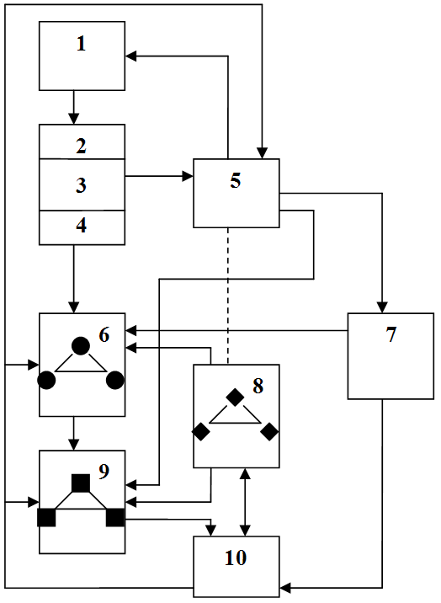

Обозначения:
1 - кластер педагогических технологий, 2 - педагогическая технология,
3 – функции, 4 - операторы (алгоритмы, процедуры), 5 - процесс обучения,
6 - семантическая сеть, 7 – результаты, 8 - агентная сеть, 9 - вычислительная сеть,
10 - кластер данных и знаний.

Рис. 1. Модуль процесса обучения

Педагогическая технология (2) извлекается из кластера ПТ, демонстрируется и представляется деятелем (преподавателем) участникам (обучающимся) процесса обучения, моделируемого блоком (5). В процессе выполнения технологии активизируются слоты (3),(4), описывающие функции и процедуры (операторы). С этими слотами связана семантическая сеть (6), представляющая, например, предметную область обработка результатов, или интерпретация результатов, которая активизируется. Вследствие этого некоторым вершинам семантической сети, идентифицируемым как понятия или переменные, приписываются (или корректируется) определенные значения (лингвистические или количественные), т.е. семантическая сеть переходит из одного состояния в другое. За состояниями семантической сети “наблюдают” агенты, образующие мультиагентную сеть (8). Каждый агент этой сети контролирует одну или группу вершин семантической сети. При обнаружении изменений в релевантных ему вершинах он начинает действовать, т.е. выполнять предписанные ему действия (операции). Эти операции поддерживаются вычислительной сетью (9), связанной с семантической сетью. Результаты работы агентов, а также блока (5) в виде данных и знаний пополняют кластер (10). В свою очередь блоки (5),(6),(8),(9) получают необходимую для них информацию из (10).
Описанная выше схема взаимодействия ПТ с сетями (семантической, вычислительной, мультиагентной) решает задачу предварительной обработки данных. Вторичная обработка осуществляется на более высоких уровнях процесса обучения, чем процессуальный. Например, при различных видах мониторинга, принятии оперативных, тактических и стратегических решений.
Применение графики в учебных компьютерных системах не только увеличивает скорость передачи информации учащимся и повышает уровень ее понимания, но и способствует развитию таких важных для специалиста любой отрасли качеств, как интуиция, профессиональное "чутье", образное мышление.
Человеческое сознание использует два механизма мышления. Первый механизм мышления позволяет работать с абстрактными цепочками символов, с текстами и т.п. Второй обеспечивает работу с чувственными образами и представлениями об этих образах. Физиологически логическое мышление связано с левым полушарием человеческого мозга, а образное мышление – с правым полушарием.
В настоящее время интерактивная компьютерная графика (ИКГ) - это одно из наиболее бурно развивающихся направлений новых информационных технологий. Различают две функции ИКГ: иллюстративную и когнитивную (рис. 2).
Иллюстративная функция ИКГ позволяет воплотить в более или менее адекватном визуальном оформлении лишь то, что уже известно, т.е. уже существует либо в окружающем нас мире, либо как идея в голове исследователя. Когнитивная функция ИКГ состоит в том, чтобы с помощью некоего ИКГ-изображения получить новое, т.е. еще не существующее даже в голове специалиста знание или, по крайней мере, способствовать интеллектуальному процессу получения этого знания.
Наиболее актуальными принято считать следующие задачи когнитивной компьютерной графики:
- создание моделей представления знаний, в которых была бы возможность однообразными средствами представлять объекты, характерные для логического и образного мышления;
- визуализация тех человеческих знаний, для которых пока невозможно подобрать текстовые описания;
- поиск путей перехода от наблюдаемых образов-картин к формулировке некоторой гипотезы о тех механизмах и процессах, которые скрыты за динамикой наблюдаемых картин.

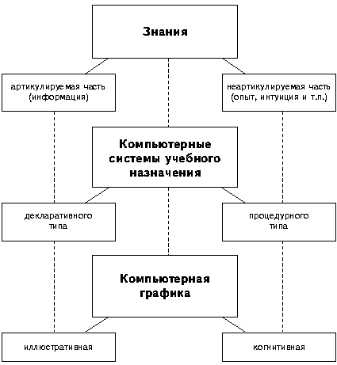
Рис. 2. Иллюстративная и когнитивная функции компьютерной графики

Перечислим 7 способов отображения физических характеристик: 4 способа - для визуализации скалярных полей и 3 способа - для отображения векторных характеристик, таких как напряженность или магнитная индукция электромагнитного поля, линии потока в аэрогидродинамике, распределение усилий или армирующего набора в силовых конструкциях:
- сплошные цветографические изображения;
- линии равного уровня;
- точечные изображения;
- полигональные сети;
- изображения в виде ориентированных отрезков переменной длины;
- изображения в виде коротких ориентированных отрезков постоянной длины;
- изображение в виде ориентированных решеток.
Для выработки рекомендаций по рациональному использованию указанных выше способов графического отображения была проведена их сравнительная оценка применительно к задачам проектирования силовых конструкций. Оценка проводилась по комплексному критерию $K=\sum_{i=1}^{n}{λ_{i}}K_{i}$, где n - количество частных критериев; $K_{i}$- оценка по частному критерию, $K_{i}∈\left[1,\text{100}\right]$; $λ_{i}$ - весовой коэффициент, учитывающий значимость соответствующего критерия, $\sum_{i=1}^{n}{λ_{i}}=1$.
В качестве частных критериев использовались 8 показателей, характеризующих следующие аспекты рассматриваемых способов отображения: адекватность целям и содержанию проектирования силовых конструкций; адекватность методикам обучения, реализованным в учебных прикладных программах; естественность и доступность для восприятия человеком; удобство для анализа качественных закономерностей распределения параметров; эстетическая привлекательность; простота управления построением изображения; быстрота формирования изображения; алгоритмическая простота.
Исследование проводилось с помощью экспертных оценок метода Дельфи. В качестве экспертов привлекались преподаватели вузов и инженеры, разработчики и пользователи учебной и промышленной САПР силовых конструкций. Результаты исследований показывают, что при интерактивном проектировании силовых конструкций для отображения скалярных характеристик целесообразно использовать точечные изображения, а для отображения векторных полей - ориентированные решетки (рис. 3).

Скалярные изображения
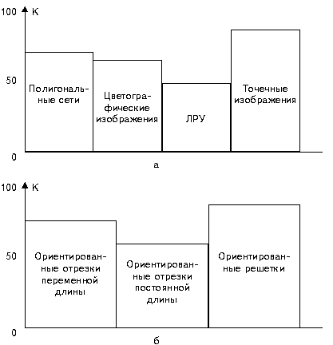

Векторные изображения

Рис 3. Результаты исследований эффективности различных способов визуализации.
Литература
- Анисимов П.А., Ваграменко Я.А., Голубова Е.В. Педагогическая технология: системный подход \\ Педагогическая информатика, 2007, №4.
- Романов В.П. Интеллектуальные информационные системы в экономике. М.: Экзамен, 2003.
- Анисимов П.А., Ваграменко Я.А., Саломатина Е.В. Об одном подходе к синтезу механизма обучения в вузе. \\ Педагогическая информатика, 2003, №3.

А.В. Корниенко
Институт информатизации образования МГГУ им. М.А. Шолохова

РАЗВИТИЕ СИСТЕМНОГО ПРОГРАММНОГО ОБЕСПЕЧЕНИЯ
ВСЕРОССИЙСКОГО БАНКА ДАННЫХ
ИНФОРМАЦИОННО-АНАЛИТИЧЕСКИХ МАТЕРИАЛОВ
ПО ОСНОВНЫМ НАПРАВЛЕНИЯМ ГОСУДАРСТВЕННОЙ МОЛОДЕЖНОЙ ПОЛИТИКИ

Всероссийский банк данных информационно-аналитических материалов по основным направлениям государственной молодежной политики Российской Федерации (ВБДМП) является информационно-поисковой средой, содержащей международные, федеральные и некоторые региональные документы, относящиеся к молодежной политике Российской Федерации.
Работа по созданию банка началась в 2002 году в рамках ФЦП «Молодежь России (2001-2005 гг.)» с целью развития информационного обеспечения государственной молодежной политики, информационных потребностей широких слоев молодежи по важнейшим, разноплановым вопросам их жизнедеятельности.
С 2006 года работа по научно-методическому обеспечению, развитию и актуализации информационных ресурсов ВБДМП продолжается в рамках аналитической ведомственной целевой программы “Развитие научного потенциала высшей школы (2006-2008 годы)”
На этом этапе была проведена работа по определению и уточнению принципов отбора информационных ресурсов для ВБДМП. Отправной точкой стала “Стратегия государственной молодежной политики в Российской Федерации”, разработанная в 2006 году на период до 2016 года. Она определяет целью государственной молодежной политики развитие и реализацию потенциала молодежи в интересах России. Приоритетными являются такие направления, работа по которым обеспечивает молодежи возможности для самостоятельного и эффективного решения возникающих проблем, создания условий и возможностей для успешной социализации и эффективной самореализации молодежи.
Стратегия определяет три приоритета в молодежной политике:
- вовлечение молодежи в социальную практику и ее информирование о потенциальных возможностях развития молодого поколения России;
- развитие созидательной активности молодежи;
- интеграция молодых людей, оказавшихся в трудной жизненной ситуации, в жизнь общества.
Важнейшим инструментом государственной молодежной политики, как определено в стратегии, должно стать полноценное информирование всех молодых людей о возможностях их развития в России и в мировом сообществе, продвижение культуры применения созданных в стране возможностей личностного и общественного развития молодежи [1].
Учитывая указанные приоритеты, производится отбор материала для банка данных. Критерии по отбору корректируются на протяжение всего периода работы в соответствии с вновь сформулированными целями и задачами молодежной политики.
Так, в начале 2006 года в банк данных был внесен новый раздел, посвященный Приоритетному Национальному проекту «Образование», а в начале 2007 года был создан специальный раздел “Стратегия государственной молодежной политики”.
Классификатор ВБДМП отражает практически все наиболее важные области работы с молодежью (таблица 1). Банк данных является отражением ситуации в сфере информационного обеспечения молодежной тематики – это нормативные документы, информация о конкурсах, проектах, программах, проводимых не только органами по делам молодежи, но и другими заинтересованными объединениями – общественными молодежными и профсоюзными организациями [2].
Информация в ВБДМП размещена в 20 разделах в соответствии с классификатором. В настоящее время в Банке данных размещено более 1800 документов, отражающих государственную молодежную политику РФ. ВБДМП содержит актуальные законодательные акты, федеральные программы по решению вопросов в сфере молодежной политики, аналитические и методические материалы. Главный экранный интерфейс ВБДМП (http://dmp.mgopu.ru/) представлен на рис. 1.

Таблица 1.
Классификатор ВБДМП

1 | Международные документы по молодежной политике
2 | Нормативно-правовые документы по основным направлениям государственной молодежной политики Российской Федерации
3 | Государственные доклады о положении молодежи в Российской Федерации и государственной молодежной политике
4 | Организационная работа федеральных и региональных органов по делам молодежи
5 | Кадровое обеспечение государственной молодежной политики
6 | Научное и информационное обеспечение государственной молодежной политики
7 | Государственная политика в сфере образования молодежи
8 | Гражданское, патриотическое и духовно-нравственное воспитание молодежи
9 | Жилищные проблемы молодежи и молодых семей
10 | Занятость молодежи и молодежное предпринимательство
11 | Система социальных служб и клубов для молодежи
12 | Профилактика наркомании и зависимости от психоактивных веществ, асоциальных явлений в молодежной среде, правовая защита и сохранение здоровья молодежи
13 | Поддержка молодой семьи
14 | Досуговая деятельность, детский, молодежный и семейный отдых
15 | Молодежный и детский спорт
16 | Международное молодежное сотрудничество
17 | Молодежные и детские общественные объединения
18 | Студенческие общественные объединения
19 | Выполнение федеральной целевой программы «Молодежь России (2001-2005 годы.)»
20 | Стратегия государственной молодежной политики в Российской Федерации

Основная задача ВБДМП – предоставление в регионы страны наиболее важных информационных материалов федеральных органов управления молодежной политикой, аналитических отчетов о проблемах информационного обеспечения молодежи. Работа по актуализации информационных массивов проводится в сотрудничестве с Департаментом воспитания, дополнительного образования и социальной защиты детей Минобрнауки России.
Общий объем информационных ресурсов в ВБДМП (по состоянию на 15.02.2008) составляет:
- по количеству полнотекстовых документов – 1809;
- по объему цифровых данных – около 450 Мб.;
- по количеству страниц текста – около 45000.

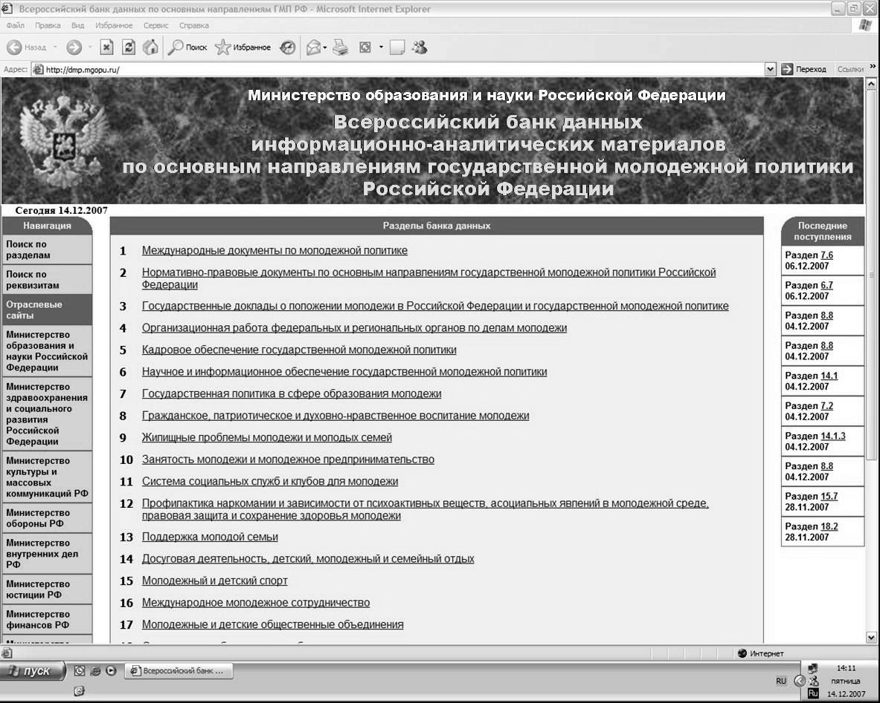

Рис. 1. Пользовательский интерфейс ВБДМП.
ВБДМП расположен и функционирует на сервере, подключенном к сети Интернет. В качестве аппаратного обеспечения используется серверная станция на базе процессора Pentium IV, объем оперативной памяти – 512 Мб, объем дискового пространства – 80 Гб. Доступ к сети Интернет осуществляется по выделенной линии со скоростью передачи данных 10 Мб/с. В качестве базового программного обеспечения используется операционная система Linux 2.4.19. Для обслуживания удаленных клиентов посредством Интернет-запросов используется сервер Apache. В качестве системы динамических Интернет-страниц применяется скриптовый язык PHP 4.2. Для обслуживания базы данных ВБДМП используется СУБД MySQL (рис. 2).

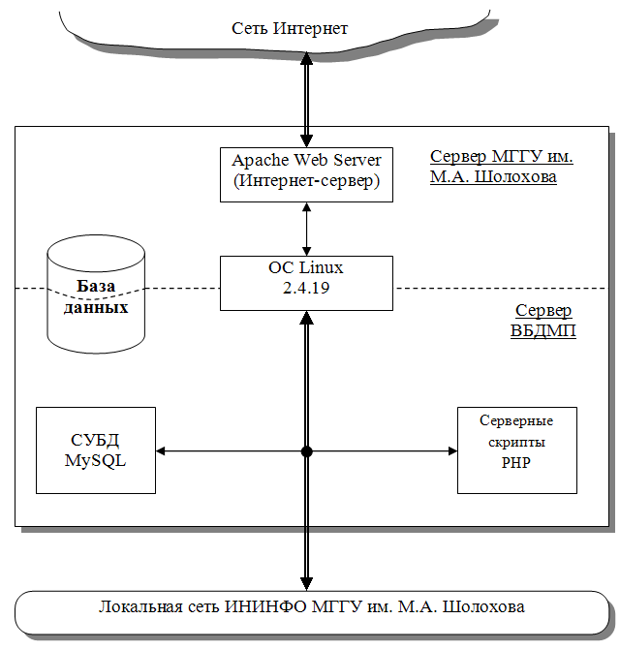

Рис. 2. Структура и состав системного программного обеспечения ВБДМП

Программный компонент ВБДМП позволяет манипулировать только текстовой информацией. Все документы банка данных предоставляются в формате MS Word. Каждый документ в ВБДМП может иметь один и только один связанный с ним файл.
Созданный интерфейс обеспечивает следующие основные возможности пользователям ВБДМП:
- поиск документов по разделам ВБДМП;
- поиск документов в ВБДМП по реквизитам документов;
- переход на сайты ряда министерств и ведомств Российской Федерации.
В 2005-2007 годах было произведено расширение функциональных и сервисных возможностей ВБДМП:
  - увеличена пропускная способность канала связи ВБДМП с Интернет до 10 Мб/с;
  - сервер ВБДМП и все его аппаратные средства подключения к сети Интернет переведены на «бесперебойное питание» (с целью обеспечения непрерывной круглосуточной работы ВБДМП и исключения искажений его информационных массивов по этой причине);
  - введены дополнительные функции, помогающие оператору в выполнении сложных запросов к базе данных MySQL с использованием web-форм;
  - установлен счетчик посещений, фиксирующий все обращения пользователей к главной странице ВБДМП, cогласно показаниям счетчика, к банку данных происходит более 9 тысяч пользовательских обращений в месяц;
  - проведен комплекс мероприятий по повышению безопасности программных модулей и по защите системы от несанкционированного доступа.
Следует отметить необходимость дальнейшего развития и усовершенствования системного программного обеспечения ВБДМП. Можно выделить несколько направлений по которым следует провести модернизацию системы.
1. Установка автоматизированной системы сбора статистики посещений портала. Данная система статистики должна:
- представлять статистику посещения пользователями каждого из разделов портала, а также статистику загрузок документов банка данных;
- представлять статистику портала сегментированную по странам, регионам, городам и организациям посетителей;
- предоставлять полную статистику внешних ссылающихся страниц (ссылок), направляющих посетителей на портал, таких как результаты поиска в поисковиках, каталоги, сайты-партнеры и т.п.;
- предоставлять статистику по всем поисковым словам и фразам, которые были использованы посетителями чтобы найти портал.
Анализ полученных статистических результатов позволит выявить наиболее и наименее посещаемые разделы портала, определить степень востребованности тех или иных документов банка данных, определить географию пользователей портала. Все это, в конечном итоге, поможет более точно определить дальнейшую стратегию развития ВБДМП.
2. Продвижение портала в наиболее популярных поисковых системах, прежде всего, в системах “Google” и “Яндекс”. Для достижения этой цели необходимо проделать следующие действия:
- в php-код основных страниц ВБДМП включить мета-теги для улучшенного восприятия портала поисковыми системами;
- провести подбор ключевых слов, наиболее точно отражающий цели и задачи банка данных;
- провести работу по увеличению числа и качества внешних ссылок на ВБДМП, что позволит повысить, так называемый, “индекс цитирования” портала, что в свою очередь приведет к повышению рейтинга ВБДМП при выполнению запросов пользователей в поисковых системах;
- провести регистрацию ВБДМП в специализированных тематических каталогах поисковых систем.
3. В последнее время происходят заметные изменения в области пользовательских систем для работы с Интернетом. Так, наряду с наиболее распространенным браузером “Microsoft Internet Explorer”, все большую популярность приобретают альтернативные браузеры. Прежде всего это браузеры “Opera” и “Mozilla Firefox”. Глобальная статистика службы Spylog показывает следующее распределение по использованию браузеров в российском сегменте Интернета (данные на январь 2008 года). Доля браузеров Internet Explorer составляет 64%, доля браузера Mozilla Firefox - 17%, на долю браузера Opera приходится примерно 16% пользователей.
Поскольку различные типы браузеров могут по-разному интерпретировать сложный php-код, необходимо выполнить тестирование системного программного обеспечения ВБДМП на совместимость с браузерами “Opera” и “Mozilla Firefox”, чтобы пользователи этих браузеров могли беспрепятственно работать с банком данных.
4. Необходимо отметить, что ВБДМП – постоянно развивающаяся система, которая отображает наиболее актуальные вопросы молодежной политики в Российской Федерации. При работе с банком следует учитывать, что какие-то разделы зачастую теряют актуальность, а какие-то наоборот требуют дальнейшего развития и углубления. Так в 2008 году планируется ввести два новых раздела в ВБДМП: раздел, посвященный Году семьи в Российской Федерации и раздел по дополнительному образованию детей.

Литература
- Стратегия государственной молодежной политики в Российской Федерации. 2006 год (http://dmp.mgopu.ru/data/1584.doc).
- Ваграменко Я.А., Зобов Б.И., Андрианова Е.П., Сибгатулова Г.Х., Яламов Г.Ю. Информационные ресурсы для молодежи и их развитие. Материалы международной научно-практической конференции «Информатизация педагогического образования» - Екатеринбург, 2007. – Ч.II. – С. 25-31.

Г.Ю. Яламов
Институт информатизации образования МГГУ им. М.А. Шолохова

О СОСТОЯНИИ И РАЗВИТИИ
«ВСЕРОССИЙСКОГО СТУДЕНЧЕСКОГО
ИНФОРМАЦИОННОГО ПОРТАЛА»

В конце 2006 года Правительством Российской Федерации была утверждена «Стратегия государственной молодежной политики в Российской Федерации» [1] на период до 2016 года, которая предусматривает активное участие молодежи, в том числе студенчества, в реализации различных государственных мероприятий, включая приоритетные национальные проекты. Подключилась к обсуждению молодежной тематики и Общественная Палата Российской Федерации, которая разработала «Концепцию молодежной работы в Российской Федерации» [2], в рамках которой эта молодежная работа представлена как неразрывное единство государственной и негосударственной составляющих.
Несмотря на некоторые позитивные изменения [3], эффективность молодежных программ остается недостаточно высокой, что не позволяет стимулировать молодежную инициативу, раскрывать инновационный и творческий потенциал cтуденческой молодежи и направлять его на решение актуальных научных и научно-технических проблем, создавать основы для молодежной инновационной деятельности. Анализ современного положения в области молодежной политики, проведенный Фондом «Новая Евразия» совместно с ведущими российскими экспертами [4], показал, что основными проблемами в данной сфере являются:
- низкая вовлеченность молодых людей в разработку и реализацию молодежных программ и проектов и отсутствие механизмов активного включения молодежи в социальные и экономические процессы развития территорий;
- отсутствие единого информационного молодежного пространства, а также системного подхода к формированию у молодых людей позитивного образа жизни,
- несогласованность подходов региональных и муниципальных общественных институтов, власти и бизнеса к работе с молодежью;
- невостребованность молодёжи для активной политической и гражданской деятельности, несмотря на её ориентацию на демократические ценности;
- агрессивное воздействие средств массовой информации на формирование ценностной ориентации молодежи
Проведённые социологические исследования особенностей ценностного сознания молодёжи, в том числе студенческой, показали, что основными проблемами волнующими молодежь в настоящее время, являются:
- ограничение возможностей культурного досуга (45 %)
- неудовлетворительные жилищные условия(40 %);
- отсутствие хорошо оплачиваемой работы (35 %);
- недостаточное внимание к проблемам молодежи (18 %),
- плата за обучение в вузах (17 %),
- рост преступности (12 %).
Опрос проводился среди школьников, студентов и учащихся ПТУ Нижнего Новгорода, Арзамаса, Кстова, Бора и других районных городов и сел Нижегородской области.
Кроме того, исследователи отмечают динамику изменения настроений молодежи к лучшему. Такого пессимистического настроения в адрес своей страны, неверия в возможности России, которые были характерны для конца 90-х годов, уже нет [5]. Однако, остаётся недостаточная политическая активность, по данным нижегородского филиала Института социологии РАН лишь 25 % молодых людей в возрасте от 18 до 24 лет принимали участие в выборах в областное Законодательное собрание. Вызывают беспокойство и результаты исследования, которые показали, что степень влияния семьи, школы, вуза, образовательных учреждений на формирование нравственных, политических и экономических воззрений молодежи в России очень низкая (почти в два раза ниже, чем, например в Германии). В тоже время 53 % молодежи признает, что самое сильное влияние на нее оказывают средства массовой информации, при этом Интернет выбирают около 50% российских молодых людей. Для России проблематика формирования содержания молодежной информационной среды, её тематической направленности особенно актуальна, ведь население России почти на 40% состоит из детей и молодежи - 21 млн. наших граждан не достигли 15 лет, а 35 млн. - моложе 31 года. Поэтому необходимо создавать условия, при которых личность молодого человека на этапе ее формирования получит максимально возможное количество позитивной информации, выработке активной гражданской позиции и желания действовать на благо общества. Сбалансированная стратегия информационного обеспечения государственной молодежной политики ставит решение этих задач в качестве одной из основных своих целей. Фундаментом для нее должно стать создание единого молодежного Интернет-пространства позитивной направленности. При этом надо учитывать, что Интернет это не только новые возможности в образовании, досуге, поиске работы и саморазвитии, но и источник негативной информации, оказывающей влияние на формирование личности.
Ключевая роль молодёжных информационных порталов в реализации стратегии информационного обеспечения государственной молодежной политики очевидна. Это связано с тем, что общая концепция этих порталов заключается в консолидации нескольких ресурсов в рамках одного веб-сайта на одном сервере, либо на кластере серверов (расположенных близко друг от друга в рамках одной сети). Идея централизации с одной стороны выглядит довольно обычной, но для мира цифровых технологий и электронных сетей это достаточно революционный ход, поскольку информация в сети Интернет в реальности очень фрагментирована и разбросана по огромному количеству несвязанных между собой веб-сайтов.
Основная видимая выгода от создания таких порталов, особенно молодёжных – обеспечение доступности и большей адаптивности предоставляемой массовому потребителю, в частности молодёжи, информации. Одним из таких порталов является «Всероссийский студенческий информационный портал», созданный и развиваемый в ИНИНФО МГГУ им. М.А.Шолохова.
Портал реализован по технологии клиент-сервер. В качестве сервера выступают реляционная СУБД MySQL v.5, сопряженная с веб-сервером под Apache. Веб-сервер реализован на языке PHP. В качестве клиентов выступают: веб-браузер, для представления информации пользователям портала; приложение администрирования, созданное на платформе MS Access XP и предназначенное для заполнения и управления информацией на портале. Взаимосвязь MS Access XP и СУБД MySQL осуществляется посредством протокола ODBC. Заполнение и управление информацией портала возможно в многопользовательском режиме с учетом разделения полномочий лиц, управляющих порталом.
Все представленные в портале электронные ресурсы классифицируются по тематическому признаку, в соответствии с классификатором (см. таблицу 1), основные текущие разделы которого представлены в таблице 1:

Таблица 1.

Классификатор разделов ВСИП
№ раздела | Раздел
1 | Правовое и нормативное обеспечение студентов
2 | Студенческое самоуправление
3 | Студенческие общественные организации
4 | Образование и рынок труда
5 | Здоровый образ жизни
6 | Гражданское, патриотическое и духовно-нравственное воспитание
7 | Социально-экономические проблемы молодёжи
8 | Студенческое научное творчество
9 | Информационные технологии. Интернет
10 | Современные проблемы и достижения науки и техники
11 | Студенческий досуг
12 | Студенческая семья
13 | Культура
14 | Физкультура и спорт
15 | Студенческие отряды
16 | Студенческие СМИ
17 | Международное студенческое содружество
18 | Информационные технологии в подготовке специалистов по работе с молодёжью

Пользовательский интерфейс ВСИП (http://vsip.mgopu.ru/) приведён на рисунке 1.
Тематическая направленность информационного контента ВСИП определяется с учётом специфики интересов, проблематики научно-технической и творческой деятельности студенческой и её возрастных психологических особенностей, основных тенденций в молодёжном движении, наиболее значимых для молодёжи социальных проблем.

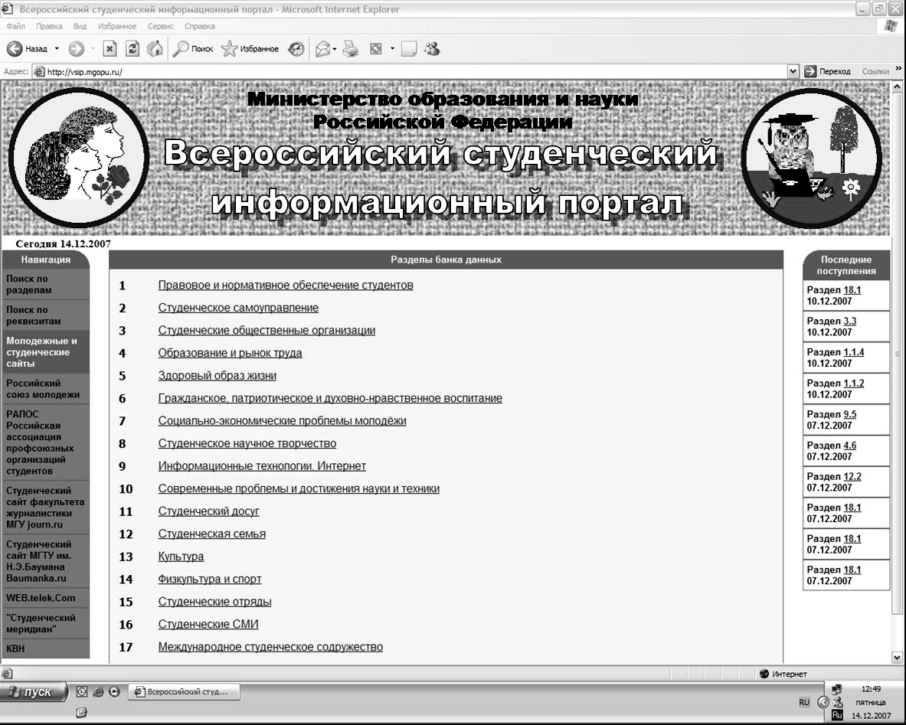

Рис. 1. Пользовательский интерфейс ВСИП

В своей работе над тематикой и содержанием портала специалисты ИНИНФО опираются не только на основные правительственные документы в сфере молодёжной политики, но и на данные социологических исследований, результаты анализа современного положения студентов, проведённые международными организациями, работающими в сфере информационного обеспечения молодёжной среды, ведущими вузами России; молодежными печатными и электронными изданиями, освещающими новые тенденции в молодёжном движении и научно-технического творчества студентов, ведущими специалистами по работе с молодёжью в регионах; коммерческими организациями, имеющими специальные молодежные научно-технические и творческие проекты, политическими партиями и общественными объединениями. В связи с этим, в процессе работы над наполнением базы данных ВСИП информационными документами по молодёжной тематике, проводится также и актуализация классификатора портала.

Литература
- Стратегия государственной молодежной политики в Российской Федерации. 2006 год (http://dmp.mgopu.ru/data/1584.doc).
- Концепция молодежной работы в Российской Федерации», материал рабочей группы Общественной палаты РФ, 2006 год (http://sovet.fizteh.ru/analysis/concept_oprf.html.
- Ваграменко Я.А., Зобов Б.И., Андрианова Е.П., Сибгатулова Г.Х., Яламов Г.Ю. Информационные ресурсы для молодежи и их развитие. Материалы международной научно-практической конференции «Информатизация педагогического образования» - Екатеринбург, 2007. – Ч.II. – С. 25-31.
- Данные социологического анализа, Фонд «Новая Евразия», (http://www.neweurasia.ru/index.php).
- Стенограмма брифинга по итогам социологических исследований особенностей ценностного сознания молодёжи в контексте современных условий цивилизационного развития России, 2007 год ( http://www.vsesvoi.ru/data/addons/stenogramma.doc).

С.В. Рыжов, А.В. Корниенко
МГГУ им. М.А. Шолохова

МОБИЛЬНЫЕ РАБОЧИЕ ИНТЕРНЕТ-ГРУППЫ
В ОБРАЗОВАТЕЛЬНОМ ПРОЦЕССЕ И БИЗНЕСЕ

Педагогические технологии, основанные на активной роли обучаемого, требуют модернизации методов образования и развития информационной образовательной среды. Создание малых групп и динамика их развития – важный элемент в современном образовательном процессе. Человечество уже второй десяток лет осваивает информационное пространство Интернета. Интернет, в свою очередь, уже стал неотъемлемой частью образовательного пространства. В Интернет пришел не только бизнес, но и сама жизнь общества, что в значительной мере изменило структуру социальных коммуникаций.
Мобильные рабочие группы, создаваемые в виртуальном пространстве для решения конкретных практических задач, один из основных трендов развития современного общества. Становится очевидным, что мобильные рабочие группы в образовательном процессе – это не только информационная культура и реальная практика коммуникаций, но и важнейший паттерн ролевых функций в получении и воспроизводстве знаний участников.
Сверхбыстрое развитие и изменение современного образовательного пространства требует преобразования и пересмотра некоторых базовых парадигм всей системы образования. Особенно мощные и широкие возможности как для преподавателей, так и для обучающихся возникают в связи с развитием Интернет-технологий для мобильных рабочих групп. Однако имеющиеся сейчас возможности и потенциал современных информационных и коммуникационных технологий (ИКТ) используется в данном направлении лишь незначительно.
Эксперты дают такую оценку ситуации: не более 5% указанного потенциала ИКТ только начинает осваиваться вообще в области образования и бизнеса. Уже сейчас существует очевидный переизбыток неосвоенных возможностей ИКТ не только в образовании, но и в других сферах. И этот разрыв непрерывно растет. Это значит - развитие возможностей ИКТ стремительно опережает темп их освоения. Указанный факт совершенно не означает, что нужно прекратить развитие ИКТ. Дело совсем в другом. В реально существующей ситуации ничего нет удивительного. Такой разрыв естественен по причине особенности адаптации общества к изменениям. Проблема так называемого человеческого фактора многогранна и разнообразна во всех своих проявлениях. Следует также отметить проблемы с тенденцией ускорения социальной динамики развития общества.
В связи со сказанным возникает вопрос - как максимально быстро и эффективно освоить имеющийся потенциал ИКТ для нужд науки, бизнеса, производства, управления, в быту и т.д.? Очевидно, что именно образование имеет особенное положение во всех этих сферах. Новые возможности ИКТ необходимо сначала освоить и обучить их использованию. Только после этого указанный потенциал ИКТ будет применяться повсеместно. Все новое приходит в общество только через обучение. И лидером в освоении таких инноваций являются малые рабочие группы. Поэтому освоение потенциала ИКТ в образовании является самым узким местом, которое следует преодолевать разработкой технологий и освоением инструментария малых рабочих групп.
Совершенно очевидно, что проблема разработки технологий и инструментария малых рабочих групп является междисциплинарной и требует привлечения самого широкого круга специалистов. Необходимы совместные усилия не только ученых и инженеров по ИКТ, но и педагогов, психологов, врачей, социологов, бизнесменов, менеджеров, экономистов и особенно системных аналитиков и эргономистов. Данный "орешек" оказался более крепким, чем показалось на первый взгляд. Можно попытаться поискать публикации по данной тематике – их практически нет. Это показывает, насколько глубока и сложна данная проблема.
Понятно, что сложные комплексные проблемы нужно решать системно, выделяя существенную часть и синтезируя полученные решения. Из всего комплекса проблем по нашему мнению выделяется одно из важнейших направлений исследований и разработок - поддержка эффективных социальных коммуникаций и практического взаимодействия участников малых мобильных групп.
Объектом нашего внимания является совместная работа группы в единой коммуникационной среде. А предметом - средства поддержки взаимодействия в группе на примере контингента - "преподаватели - учащиеся". В качестве конкретного исследования выбраны средства поддержки взаимодействия преподавателей с учащимися на основе группы Google.
Актуальность данной темы очевидна. Даже если в процессе взаимодействия педагогов и студентов используются современные коммуникации - электронная почта, представление учебного материала на сайте учебного заведения, различные форумы (что в образовании значительно реже). Но и этими средствами пока пользуются далеко не все, а только "продвинутые" пользователи. Однако и в этом случае, эффективность таких коммуникаций также не самая оптимальная, хотя и превосходит эффективность традиционных средств, не использующих ИКТ. Элементарный анализ коммуникационной деятельности в Интернете показывает, что только 20% времени и усилий участников таких коммуникаций тратится на полезную работу, а остальные 80% - на непроизводительные (накладные) расходы усилий в виде поиска и навигации по системам с не очень качественным пользовательским интерфейсом. Например, это происходит так: 1) нужно открыть необходимую программу - почтовый клиент; 2) найти и открыть меню, где находятся необходимые функции; 3) разобраться, кому нужно отослать сообщения; 4) затем найти нужного адресата в базе; 4) подготовить текст сообщения; 5) прикрепить к письму приложение (пересылаемый документ); 6) наконец, отправить само сообщение. И это только для посылки сообщений! А как быть с другими формами совместной деятельности?
Именно для преодоления указанных препятствий ведутся такие разработки, как группы Google и им подобные.
Объектом нашего внимания являются малые социальные группы. Рассмотрим их подробнее. По сути, малые группы это небольшие по численности группы людей, включающие от трех человек до нескольких десятков. В малой группе имеются общие интересы, общие дела и главное - прямые личные контакты друг с другом. В малой группе возникают свойственные ей различные эмоциональные отношения, процессы групповой динамики, формируются групповые нормы [1].
Свойства малой группы – регулярность социальных коммуникаций и постоянство совместного пространственно-временного бытия, а также идентификация и самоидентификация. Малые группы рассматриваются как: 1) самостоятельные субъекты общественных отношений; 2) уровень первичной социальности или первичной социальной структуры; 3) социальная микросреда личности.
Групповые процессы в малых группах - наиболее динамичные процессы, проявляющиеся в обществе. Подразумеваются процессы сплочения или разобщения группы, развитие групповых норм и ценностей, формирование лидерства, развитие симпатий и антипатий и т.д. Малая группа формирует эталон поведения и оценки самого индивида и окружающих.
Возникновение, развитие и эволюция малых социальных групп вопрос во все времена актуальный. Основные законы существования общества как в зеркале воспроизводятся в малых группах и имеют фрактальный порядок. Но вместе с тем, малые группы играют в обществе свою специфическую роль и несут свою особую функциональность.
В социальной динамике малой группы можно условно выделить три фазы ее эволюции: 1) создание, 2) развитие и 3) завершение. Эти фазы развития группы включаются “по спирали” в общий эволюционный процесс общества. На стадии завершения жизненного цикла малой группы возможны три варианта ее развития:
а) деградация малой группы (процесс размывания);
б) формирование нового комплекса групповых норм и ценностей, что дает группе новый жизненный цикл (бифуркация);
в) быстрый рост и распространение групповых норм, ценностей в обществе в более широком масштабе с поглощением других малых групп (переход в режим обострения).
По сути, любая социальная динамика может быть представлена на концептуальном уровне в виде динамики процессов открытых нелинейных систем. А это чередование линейных и нелинейных этапов развития, сложной системы, которые сопровождаются размыванием, локализацией, обострениями, бифуркациями, колебаниями и пр.
Следует обратить внимание на особую роль первой фазы социальной динамики малой группы – ее создание. На этом этапе в группу интенсивно приходит некоторое количество людей, которые должны в ней социализироваться (понять, изучить, освоить групповые нормы, ценности). А это уже комплексный образовательный процесс – получение новой информации, освоение новых знаний и практических навыков, приобретение групповых норм и ценностей.
Рассмотрим малую группу с точки зрения ее внутренней психологии и социального статуса. Малая социальная группа – это такая форма группового объединения, признаком которой выступают реальные и систематические контакты членов группы, изучаемые в науке как статусно-ролевые и межличностные отношения.
Объект социальной психологии - малые и большие социальные группы, а также положение личности в группе. В этом смысле нас интересует природа и характер общественных, групповых и индивидных ценностей и норм с учетом макро- и микросреды, в которой живет человек. Изучая малые социальные группы, необходимо раскрыть:
- социально психологические явления и процессы в группах;
- динамику развития межличностных отношений в группах;
- природу совместной деятельности людей в группах;
- формы складывающегося общения;
- конкретные действия личности в различных формах группового объединения;
- поведение людей в типичных ситуациях;
- причины и содержание формирования личностных и групповых мотивов, потребностей, установок;
- групповое влияние на члена группы.
Таким образом, исследуя закономерности становления и эволюции малых групп, нам нужно изучить факты, закономерности и механизмы поведения, общения и деятельности личности, обусловленные включенностью ее в социальные общности, а также психологические особенности этих общностей. В этом смысле достаточно сложными практическими задачами являются: оптимизация личностных и групповых взаимодействий, направленных, на достижение определенных целей, улучшение планирования, организации, мотивирования, контроля современной деятельности людей, повышение эффективности обмена информацией (коммуникации) и принятия решений.
Всю совокупность социально-психологических методов работы с малыми группами и их исследования можно разбить на следующие группы.
- Исследование и диагностика.
- Обработка и интерпретация полученных данных.
- Коррекция и терапия.
- Мотивирование и управление.
- Конструирование и творчество.
Рассмотрим по порядку эти методы [2].
1. К первой группе относятся следующие методы: наблюдение, опрос, изучение и анализ документов, анализ результатов деятельности, тестирование, составление независимых характеристик, экспертная оценка, эксперимент, моделирование.
2. Методы обработки данных носят статистический характер и связаны с нахождением средних значений, отклонений от средней величины, уровня значимости, достоверности и т.п.
3. Методы коррекции и терапии позволяют улучшать различные личностные и групповые характеристики. Выделяют следующие методы: телесной терапии, встреч, терапии искусством, поведенческого тренинга, психодрамы и т.п.
4. Методы мотивирования и управления непосредственно связаны с практической деятельностью людей в социальной системе взаимодействия и касаются прежде всего управленческого звена. Они побуждают субъектов к более эффективной и целесообразной деятельности, обеспечивают оптимальное функционирование отдельных личностей в процессе достижения определенных целей.
5. Методы конструирования и творчества позволяют задействовать потенциал группового взаимодействия для целей алгоритмизированного порядка действий (по заданной совокупности правил). А методы творчества обеспечивают: решение конфликтной ситуации, разработку новых правил функционирования организации и методики обучения персонала и т.д.
Признак “общая социальная деятельность” указывает на то, что малая социальная группа является субъектом конкретного вида социальной деятельности. Следовательно, знание и понимание социально-психологических особенностей малой социальной группы выступает непременным условием успешного функционирования всей этой сферы.
Поведение и деятельность члена группы многовариантны и зависят от соотношения личных и групповых целей.
Малая социальная группа – это, прежде всего, контактная группа, т.е. такая, в которой члены постоянно вступают в контакт. Кроме того, отношения в контактной группе носят не только межличностный характер (по принципу симпатии – антипатии), но и статусно-ролевой, т.е. обусловлены должностным положением и выполнением функциональных обязанностей.
В самом широком смысле слова управление может быть определено как деятельность групп людей, соединяющих свои усилия для достижения общих целей.
Слово “workflow” переводится на русский язык как поток работ или рабочий поток , что почти, без небольших нюансов – одно и то же.
Согласно глоссарию WfMC (Workflow Management Coalition), международной организации, занимающейся стандартами систем workflow, бизнес-процесс – это одна или более связанных между собой процедур или операций (функций), которые совместно реализуют некую бизнес-задачу или политическую цель предприятия, как правило, в рамках организационной структуры, описывающей функциональные роли и отношения.
Бизнес-процесс обычно связан с операционными задачами и бизнес-отношениями, например, процесс обработки заявки клиента или процесс разработки нового изделия. Процесс может целиком осуществляться в пределах одного организационного подразделения, охватывать несколько подразделений в рамках организации или даже несколько различных организаций, как, например, в системе отношений клиент-поставщик [3].
Бизнес-процесс – это своего рода конвейер, работающий по своим правилам и технологиям, а поток заданий аналогичен потоку изделий (узлов, деталей), которые передвигает этот конвейер.
Структура группы - важный элемент для понимания ее сущности. Структура группы подразумевает функциональные обязанности членов группы в их совместной деятельности, набор ролей (набор ожидаемых действий от человека, за которым закреплены определенные функциональные обязанности) и набор норм (набор предписаний, требований, пожеланий общественно-одобряемого поведения).
Устойчивые формы различных ролевых отношений в небольших группах называются социальными паттернами. По сути, это паттерны социального взаимодействия, которые отражают групповые связи: кто с кем, как взаимодействует и как часто.
Еще один фактор современных социальных изменений – технологический прогресс. Различные телекоммуникационные системы, такие, как телефония, электронная почта, Интернет активно участвуют в перестройке существующих социальных паттернов. Это тенденция современного общества на основе эволюции групповых отношений.
Анализ изменения взаимодействий в малой группе может помочь выявлению потоков информации и бизнес-процессов в обществе. Паттерны групповых отношений включают в себя: организационные, неформальные и формальные связи, взаимодействие в группах, служебную иерархию.
В свете вышесказанного можно сделать вывод: с ростом информационной культуры общества и включением мобильных рабочих групп в реальную практику коммуникаций на всевозможных уровнях человеческой деятельности, структура и функции коммуникаций в образовательном процессе также должны измениться. Развивается и расширяется список всевозможных коммуникаций:
1) прямые речевые и визуально-речевые контакты “p2p” (персона с персоной), например, Skype;
2) прямые речевые и визуально-речевые контакты внутри группы, при этом, размер группы будет возрастать с развитием качества программного обеспечения и пропускной способности каналов;
3) электронная почта и обмен короткими текстовыми и мультимедийными сообщениями;
4) коллективное общение в форумах (принцип подключение-отключение) и чатах (онлайн-присутствие);
5) значительно повышается скорость обмена сообщениями и уменьшается время подключения к коммуникационным каналам;
6) совместное редактирование документов в реальном времени в режиме он-лайн, это похоже на видеоконференцию, но объектом деятельности может быть не только совместное обсуждение, но и совместная работа в конкретной рабочей среде, при этом каждый видит и слышит друг друга, но при этом наблюдает действия и результаты каждого;
7) использование системы объединения в единое рабочее пространство всех важных для конкретного человека информационных источников и процессов, которыми можно управлять с помощью удобных и понятных рычагов – визуализаторов, это специфическая "электронная таблица" типа SpreadSheet, только в ячейках вместо математических формул, текстов и чисел, могут стоять информационные каналы, например, последняя версия документа, над которым работает ваш коллега.
Таким образом, средства поддержки совместной деятельности участников рабочей группы, учитывают не только контент, произведенный тем или иным участником, но и конкретные их ролевые функции. Такой подход позволяет формировать удобные паттерны ролевых функций в группе при получении и воспроизводстве знаний участников образовательного процесса или бизнеса.

Литература
- Слаква С.П. Психология малой группы. Изд-во "Экзамен", Москва - 2004, 160с. ISBN 5-94692-485-0.
- Галкина Т.П. Социология управления: от группы к команде. Москва. Финансы и статистика. 2004. 224с. ISBN 5-279-02109-1.
- Томас Кулопулос. Необходимость Workflow. - M.: Весть-Метатехнология, 2000. 384с. ISBN 5-891163-050-8.

1’2008

ПЕДАГОГИЧЕСКАЯ ИНФОРМАТИКА

В АКАДЕМИИ ИНФОРМАТИЗАЦИИ ОБРАЗОВАНИЯ

РЕЗОЛЮЦИЯ
ВСЕРОССИЙСКОЙ НАУЧНО-ПРАКТИЧЕСКОЙ КОНФЕРЕНЦИИ
«ИНФОРМАТИЗАЦИЯ ПРОФЕССИОНАЛЬНОГО ОБРАЗОВАНИЯ»
г. Уфа, 18-21 февраля 2008 г.

Управлением учреждений образования и реализации приоритетного национального проекта «Образование» Федерального агентства по образованию, Академией информатизации образования, Министерством образования Республики Башкортостан, Академией наук Республики Башкортостан, Региональным отделением Академии информатизации образования Республики Башкортостан совместно с государственным образовательным учреждением «Уфимский колледж статистики, информатики и вычислительной техники» 18-21 февраля 2008 года в г. Уфе была проведена Всероссийская научно-практическая конференция «Информатизация профессионального образования».
В работе конференции приняло участие 155 человек из 15 Субъектов Российской Федерации: руководящие и педагогические работники средних специальных и высших учебных заведений Российской Федерации и Республики Башкортостан, представители Академии информатизации образования, Министерства образования Республики Башкортостан, Академии наук Республики Башкортостан, Регионального отделения Академии информатизации образования Республики Башкортостан.
В ходе конференции обсуждались следующие основные проблемы:
- информационные ресурсы в профессиональном образовании;
- состояние и перспективы внедрения новых информационных технологий в системе профессионального образования;
- развитие и реализация системы дистанционного обучения;
- обеспечение информационных ресурсов на основе концепции единой информационно-образовательной среды;
- использование проектной методики в учреждениях профессионального образования;
- дидактические возможности средств информационных и коммуникационных технологий в процессе преподавания различных учебных дисциплин.
Указанная проблематика была, в основном, ориентирована на среднее профессиональное образование, вместе с тем рассматривались вопросы создания информационных ресурсов, общих для высшего и среднего профессионального образования.
Участники Всероссийской научно-практической конференции, обсудив наиболее актуальные проблемы и перспективы информатизации профессионального образования отмечают следующее:
1. Стратегическую роль современных информационных и сетевых технологий в обеспечении модернизации образования, масштабы и качество использования информационных и коммуникационных технологий в профессиональной деятельности специалистов определяют уровень экономического и социального развития общества, его интеграцию в мировую экономическую систему.
2. Основными достижениями в развитии информатизации среднего профессионального образования (СПО) являются:
- стандартизация СПО с целью достижения заданного качества образования;
- развитие и поддержка инновационных профессиональных образовательных программ, применение новых форм организации образовательного процесса с использованием современных ИКТ;
- повышение уровня обеспеченности средних специальных учебных заведений аппаратными и программными средствами доступа к глобальным информационным ресурсам;
- разработка электронных учебников и тестов по отдельным дисциплинам специальностей СПО;
- практика организации экспериментальной работы в средних специальных учебных заведениях для апробации новых идей и инноваций в области информатизации, в том числе в дистанционном образовании;
- повышение уровня квалификации педагогических кадров в области ИКТ.
3. Основными направлениями информатизации системы СПО являются:
- создание, распространение и внедрение в образовательный процесс современных электронных обучающих средств;
- обеспечение применения ИКТ в управленческой деятельности в системе СПО на всех уровнях управления;
- организация информационно-технологического взаимодействия субъектов образовательного пространства;
- совершенствование системы подготовки и переподготовки кадров для СПО в соответствии с задачами информатизации;
- вхождение средней профессиональной школы в систему международного информационного пространства.
4. Создание единой образовательной информационной среды должно проводиться в целях:
- повышения качества СПО на основе использования ИКТ;
- формирования условий для обеспечения равных возможностей всем гражданам России на получение профессионального, в том числе среднего, образования;
- повышения эффективности управления системой СПО.

Участники конференции рекомендуют:
1. Управлению учреждений образования и реализации приоритетного национального проекта «Образование» Федерального агентства по образованию:
- определить концептуальные подходы к развитию информатизации в системе СПО в современных социально-экономических условиях;
- осуществлять организационно-методическое обеспечение разработки и введения в образовательную практику ССУЗов электронных обучающих средств.
2. Академии информатизации образования:
- расширить тематику фундаментальных и прикладных научных исследований по важнейшим проблемам развития информатизации СПО и системы открытого образования, применения ИКТ в целях эффективного функционирования средних специальных учебных заведений.
3. Министерству образования Республики Башкортостан:
- активизировать проведение отраслевых и региональных научно-практических конференций по актуальным проблемам развития информатизации в системе СПО.
4. Руководителям средних специальных учебных заведений:
- организовать разработку и обеспечить условия эффективного функционирования информационной среды образовательного учреждения;
- обеспечить системное применение ИКТ в управленческой деятельности, в образовательном процессе, в оценке качества подготовки выпускников;
- способствовать формированию медиатек и внедрению современных электронных обучающих средств;
- создать условия для развития личности студента, реализации её творческой активности посредством ИКТ;
- организовать повышение квалификации педагогических кадров и обслуживающего персонала в области ИКТ.
5. Органам управления образованием, образовательным учреждениям, широкий педагогической и научной общественности объединить свои усилилия по информатизации системы среднего профессионального образования с целью достижения заданного качества СПО, повышения конкурентоспособности и профессиональной мобильности выпускников этих образовательных учреждений на рынке труда.

СПИСОК ЧЛЕНОВ
АКАДЕМИИ ИНФОРМАТИЗАЦИИ ОБРАЗОВАНИЯ,
избранных на Всероссийской научно-практической конференции «ИНФОРМАТИЗАЦИЯ ПРОФЕССИОНАЛЬНОГО ОБРАЗОВАНИЯ» 18-21 февраля 2008 года, г. Уфа

Действительные члены АИО

- Маликов Рамиль Фарукович (Уфа)
- Мустафин Ахат Газизьянович (Уфа)
- Сайтов Раиль Идиятович (Уфа)
- Ялалов Фарит Габтелевич (Уфа)

Члены-корреспонденты АИО

- Гайнуллина Леора Шакировна (Уфа)
- Ежова Галина Леонидовна (Москва)
- Ильясова Гульсем Раитовна (Уфа)
- Лазарева Ирина Анатольевна (Москва)
- Сулейманов Ринат Рамилевич (Уфа)
- Усевич Антонина Никифоровна (Уфа)
- Ханипова Лилия Юрисовна (Уфа)

Индекс журнала в каталоге агентства «Роспечать» - 72258

Свидетельство о регистрации
средства массовой информации №01854 от 24.05.94.
Выдано Комитетом Российской Федерации по печати

Ответственная за выпуск Ильина В.С.
Дизайн обложки Борисенко Е.В.

Адрес редакции: 109391, Москва Рязанский пр-т, д.9, ком. 403
Тел.: (495) 170-58-07, Факс: (495) 170-53-45
E-mail: ininfo@mgopu.ru, Http:// www.mgopu.ru/ininfo

Сдано в набор 12.02.08 Подписано в печать 03.03.2008
Бумага офсетная Печать офсетная

Формат 70×100
Усл. печ. л. 6
Цена договорная

1. Исследование проводилось преподавателями кафедры философии и теории социальной коммуникации Нижегородского государственного лингвистического университета в соответствии с программой партнёрских отношений НГЛУ с педагогическим университетом г. Вайнгартен (Германия) в 2006 году.

